**ДЕПАРТАМЕНТ КУЛЬТУРЫ МЭРИИ г.о. ТОЛЬЯТТИ**

445020 Тольятти, ул. Белорусская, 33, т. (8482) 543-373, e-mail: evtushevskaya.on@tgl.ru



Пресс-релиз

**Новости культуры**

**6-22 марта 2015 г**

**Самое интересное:**

**19.03 *-*** в10.30. – МБОУ ДОД ДМШ №4 (проспект Степана Разина, 95), - 13.00. - Тольяттинская консерватория (Ул.Победы, 46) состоится **Традиционный региональный фестиваль-конкурс оркестров образовательных учреждений искусств и культуры, клубных учреждений «Парад оркестров»,**

**20 - 29.03** в театрах г.о. Тольятти - **Неделя «Театр – детям и юношеству** (программа в приложении, стр. 43-45),

**21.03 в 14:00** в МОУДОД ДДК  **Гала-концерт Всероссийского конкурса-фестиваля эстрадного вокала «Открой свое сердце».**

**МАУ «ДРАМАТИЧЕСКИЙ ТЕАТР «КОЛЕСО» ИМЕНИ НАРОДНОГО АРТИСТА РОССИИ Г.Б. ДРОЗДОВА»**

*(ул.Ленинградская, 31,  т. 55-12-55, 55-12-12,*

*зав. литературной частью - Ольга Владимировна Зорина 55-82-60,* [*koleso.lit@gmail.com*](mailto:koleso.lit@gmail.com)*,*

*пресс-служба театра - Татьяна Владимировна Синельникова +7-987-430-90-97,*

[*sinelta@yandex.ru*](mailto:sinelta@yandex.ru), *официальный сайт http://www.teatr-koleso.ru, группа театра ВКонтакте* [*http://vk.com/theatre\_koleso*](http://vk.com/theatre_koleso)*, Facebook* [*https://www.facebook.com/groups/teatrkoleso/*](https://www.facebook.com/groups/teatrkoleso/)*)*

**Очередная премьера сезона в ДТ «Колесо» им. Г.Б.Дроздова уже скоро –**

**29 марта в 19-00!**

****

**А.Володин. ПЯТЬ ВЕЧЕРОВ.**

*Мелодрама. 16+*

***Режиссёр-постановщик – заслуженный артист России Василий МИЩЕНКО.***

*Юной девушкой главная героиня  проводила жениха, который кажется, навсегда исчез в круговерти лихолетья. И вот, годы спустя он стучится в её дверь, даже не надеясь на то, что его всё ещё ждут и любят. Светлая, немного смешная и очень трогательная история настоящей большой любви двух взрослых  одиноких людей, которые после долгой разлуки находят, наконец, и друг друга и своё счастье.*

***Продолжительность 2 часа 10 мин.***

***Спектакль идёт с одним антрактом.***

|  |  |
| --- | --- |
| **18 марта, среда 19-00C:\Users\Admin\Desktop\CHayka.jpg** | **А. Чехов «ЧАЙКА»**  Комедия в 2-х действиях. **16+**  **Режиссёр-постановщик - Карен НЕРСИСЯН**  Моложавая энергичная мать-актриса и сын – рефлексирующий, не по годам уставший от жизненных неудач. Успешный, модный беллетрист, удрученный собственной бесталанностью, и неприкаянное юное создание, считающее себя состоявшейся зрелой артисткой… Аркадина и Треплев, Тригорин и Заречная - каждый по своему нелеп и забавен, каждый по-своему мудр и трагичен. И все жаждут любви – страстно, неистово! Только понимают любовь по-своему…  **Продолжительность спектакля – 2 часа 30 мин. Спектакль идёт с одним антрактом** |
| **19 марта, четверг 19-00**  **C:\Users\Admin\Desktop\1.jpg** | **М. Фриш. «КОГДА ЗАКОНЧИЛАСЬ ВОЙНА».**  Драма. **16+**  **Режиссёр-постановщик – Алексей ЗОЛОТОВИЦКИЙ**  Это история любви, страсти и предательства: события пьесы разворачиваются в поверженном Берлине весной 45 года: молодая немецкая женщина  влюбляется в советского офицера и он, казалось бы, отвечает ей взаимностью…  **Продолжительность  2 часа.**  **Спектакль идёт с одним антрактом.** |
| **20 марта, пятница 19-00**  **C:\Users\Admin\Desktop\ZHozefina-i-Napoleon.jpg** | **И.Губач « ЖОЗЕФИНА И НАПОЛЕОН».**  Версия в 2-х актах.  **16+**  **Режиссёр-постановщик – Анатолий МОРОЗОВ**  Сценическая версия, рассказывающая о последних днях жизни Наполеона на острове св. Елены, где простая корсиканка с королевским именем Жозефина, завоевав доверие экс-императора, перед которым не так давно дрожала вся Европа, стала ему и адъютантом, и настоящим другом. Эта удивительная смешная и храбрая женщина заставила Бонапарта забыть о своем величии, вернув ему простые человеческие желания - вновь танцевать, петь и смеяться по-корсикански...  **Продолжительность спектакля - 2 часа 20 мин. Спектакль идёт с одним антрактом.** |
| **21 марта, суббота 18-00**  **C:\Users\Admin\Desktop\Tri-suprugi-sovershenstva.jpg** | **А.Касона. «ТРИ СУПРУГИ СОВЕРШЕНСТВА»**  Комедия в 2-х действиях. **16+**  **Режиссёр-постановщик – заслуженный артист России Валентин ВАРЕЦКИЙ**  Музыкальная комедия с захватывающим сюжетом: некий испанский бонвиван - путешественник, писатель - в предсмертном письме сообщает своим закадычным друзьям, что у него был роман с супругой каждого из них! Стоит ли говорить о том, что мужчины возмущены, их жены – шокированы. А сам покойный, оказывается, и умирать то не собирался, а хотел только разыграть своих приятелей… Или нет?  **Продолжительность спектакля – 2 часа.**  **Спектакль идёт с одним антрактом.** |
| **22 марта, воскресенье 18-00**  **C:\Users\Admin\Desktop\chudovisha-2.jpg** | **Ж.Кокто «СВЯЩЕННЫЕ ЧУДОВИЩА»**  Импровизация на тему любви в 2-х действиях. **16+**  **Режиссёр-постановщик – Анатолий МОРОЗОВ**  Трогательная история о жизни в театре и театре в жизни, о женском счастье и верности профессии, об интригах и безоговорочном доверии любимым людям, об обретении гармонии и смысла в жизни.  **Продолжительность 2 часа 30 мин.**  **Спектакль идёт с одним антрактом.** |

**МБУИ «МОЛОДЁЖНЫЙ ДРАМАТИЧЕСКИЙ ТЕАТР»**

*(ул. Чайкиной, 65, 24-51-47 приемная, главный администратор - Крысанова Светлана Анатольевна, 49-03-48,пресс-секретарь - Смирнов Вячеслав Анатольевич, 89277817661,*

[*mdt-tlt2006@mail.ru*](mailto:mdt-tlt2006@mail.ru) *,* [*http://мдт-тлт.рф*](http://мдт-тлт.рф)*)*

|  |  |  |
| --- | --- | --- |
| **ТЕАТРАЛЬНАЯ НЕДЕЛЯ** | | |
| 19 четверг | 19-00 | «Рассказы» **14+**  театральный урок по рассказам А.П.Чехова |
| 20 пятница | 19-00 | «Разбивая стекло» В. Леванов **16+**  спектакль-акция против наркомании по мотивам Р. Причард «Дворовая девчонка» |
| 21 суббота | 12-00 | «Аленький цветочек» И. Карнаухова, Л. Браусевич **5+**  сказка странствий, чудес, превращений |
| 18-00 | «Любовь по-итальянски» («Цилиндр») Э. Де Филиппо **16+**  авантюрная история в 2-х действии |
| 22 воскресенье | **Детский день!** | |
| 12-00 | «Трубадур и Принцесса» С. Раззум ***5+***  музыкальное представление |
| 17-00 | «У ковчега в восемь» Ульрих Хуб **5+**  ироническая притча |
| 19-00 | «Рассказы» **12+**  театральный урок по рассказам А.П.Чехова |

А. Чехов

**Рассказы**

театральный урок

«Хамелеон», «Смерть чиновника», «Злоумышленник», «Пересолил» - кажется, сложно найти более известные чеховские произведения. Ну что в этих сценах из старинной российской жизни можно найти нового? И все же творческий состав театра, занятый в этой постановке, готов убедить зрителя в том, что Чехов по-прежнему остается нашим современником.

Режиссер-постановщик – Олег Толоченко

В. Леванов

**Разбивая стекло**

спектакль-акция против наркомании по мотивам Р. Причард "Дворовая девчонка"

Эта история о девушках-подростках. Они были на самом краю жизни, над пропастью, и могли сорваться вниз. Они искали свой путь в жизни через тусовки, подворотни и одиночество. Каждый из них прошёл этот путь по-своему. Спектакль для молодёжи и их родителей. Для тех, кто стоит на этом пути и кто уже заглядывает в бездну.

Режиссер-постановщик, муз. оформление – Дмитрий Квашко

И. Карнаухова, Л. Браусевич

**Аленький цветочек**

сказка странствий, чудес, превращений

У купца было три дочери, и пообещал он им привезти из дальних стран подарки. Но где найти то, что пожелала младшая из сестер? В какой земле растет Аленький цветочек, и какие опасности подстерегают там наших героев? Об этом и не только вы узнаете из нашего спектакля.

Режиссер-постановщик, муз. оформление – Олег Толоченко

Э. Де Филиппо

**Любовь по-итальянски («Цилиндр»)**

авантюрная история в 2-х действиях

Чтобы покончить, наконец, с рутинным существованием и взметнуться на вершину материального блаженства, герои пьесы разрабатывают авантюрный план обогащения. При этом молодая обворожительная девушка, с легкостью соглашаясь разыгрывать сцены обольщения богатых мужчин, совершенно не подозревает о том, что вскоре за ложь, обман и вымогательство ей придется сполна расплатиться...

Режиссер-постановщик – Ринат Фазлеев

Степан Раззум

**Трубадур и принцесса**

музыкальное представление

Зрители окажутся в центре площадного представления Бременских музыкантов с их оригинальными номерами от каждого из персонажей. Там будут песни, танцы, магия, пластика, юмор. Это представление наших героев затеяно потому, что в спектакле присутствует и романтическая линия: принцесса покидает дворец, но Трубадур разыщет ее, и всё закончится к общей радости и счастью.

Режиссер-постановщик – Дмитрий Квашко

Ульрих Хуб

**У ковчега в восемь**

ироническая притча

Сказка-притча «У Ковчега в восемь» - это трогательная, увлекательная, и немного ироничная история о дружбе, честности, взаимовыручке. Три арктических пингвина, получив билеты на Ноев Ковчег, оказываются перед сложной дилеммой: у них только два билета, а количество мест на Ковчеге строго ограничено. И тогда они решают тайком провести с собой на борт третьего... Дальше их ожидает много приключений, сложных испытаний и забавных ситуаций.

Режиссер-постановщик, муз. оформление – Юрий Раменсков

**МАУИ «ТЕАТР ЮНОГО ЗРИТЕЛЯ «ДИЛИЖАНС»**

*(пр.Степана Разина, 93, телефоны:34-53-72 (касса),34-09-80 (адм.),34-20-50 (приемная),*

*34-09-80 Мацкевич Н.Л.,* [*st.razina-93@bk.ru*](mailto:st.razina-93@bk.ru) *,* [*tlt-t-diligence@list.ru*](mailto:tlt-t-diligence@list.ru)*, сайт:*  [*teatrdiligence.ru*](http://www.teatrdiligence.ru),  *«ВКонтакте»: vk.com/theater\_diligence, В «Одноклассниках»:* [*odnoklassniki.ru/diligence*](http://www.odnoklassniki.ru/diligence), *бронирование:* [*st.razina\_93@bk.ru*](mailto:st.razina_93@bk.ru))

|  |  |  |  |  |  |  |  |  |  |  |
| --- | --- | --- | --- | --- | --- | --- | --- | --- | --- | --- |
| Д А Т А (день недели) время | | | Н А З В А Н И Е  и аннотация | | Возраст | | | Цена билета | | |
| 20 марта (пт.) 19.00 «Зима» (Е. Гришковец) | | | | 14+ | | | | 150 р. | | |
| pbvf | | | Жанр: драма-воспоминание.  Морозной зимней ночью два рядовых солдата посланы на выполнение задания. И вот, то ли во сне, то ли наяву появляется Снегурочка, а может это учительница или школьная подруга, или мама, или любовница, а может быть, это просто сама смерть или другая жизнь. Действительность сливается с воображением. **Продолжительность 1 ч. 20 мин.** | | | | | | | |
| 21 марта (сб.) 11.00 « Путешествие в Изумрудный город»  (Л. Баум) | | | | | | 3+ | | 120 р. | | |
| волшебник 2 | «Фумидор… Помидор…Сельдерей…Картошка… Исчезай, Тотошка!...» Сбудутся или нет заклинания Дороти? Исполнятся или нет желания сказочных героев? Что бывает, если грязнуля попадает под поток воды? Так много тайн для ваших малышей раскроет спектакль-мюзикл «Путешествие в Изумрудный город»… Мюзикл, поставленный в ТЮЗ "ДИЛИЖАНС" **«Путешествие в Изумрудный город»** повествует об удивительных приключениях девочки Дороти и ее друзей в Волшебной стране. | | | | | | | | | |
| 21 марта (сб.) 18.00 «Герой Нашего времени» (М. Лермонтов) | | | | | | **14+** | | 150-200 | | |
| SIxduGY8Oac | История Печорина - это контрастный сюжет о том, что нужно остановиться в процессе духовного падения, где искать применение своему таланту и энергии, как найти ощущение необходимости служения своему отечеству. В спектакле «Дилижанса» не будет отхода от эстетики эпохи. Основной акцент сделан на идейных и нравственных поисках героя, близких нынешней молодежи.  **Продолжительность 2 ч.** | | | | | | | | | |
| 22 марта (вс.) 11.00 «Таинственный Гиппопотам» (В. Лившиц) | | | | | | 3+ | | 100 р. | | |
| Гиппопотам 13 | | | Жанр: сказка  В далекой, прекрасной стране Мираликундии живет львенок Лева, который очень хочет иметь друга. Львенок услышал, что где-то живет таинственный Гиппопотам. Может быть, он станет другом Леве?  В долгих и забавных поисках львенку помогает бегемотик Боря.  Добрая сказка поможет Вашему ребенку понять, что такое ДРУЖБА.  **Продолжительность: 1 час.** | | | | | | | |
| 22 марта (вс.) 18.00 «Беготня вокруг коня» (О. Ширенова) | | | | | | **6+** | 120 р. | | |
| 1 Беготня 4 | | | Жанр: трагикомедия  Воскресным утром в комнате двух маленьких девочек появляется игрушечный конь, оставленный отцом перед долгой разлукой. И ведь никто и не догадывается, что этот подарок изменит жизнь всей семьи. **Продолжительность: 1 час.** | | | | | | | |
| Дилижанс 2 | | | СКОРО! 27 марта (пт.) 18.00  Международный день Театра. «БЕНЕФИС!».  Творческий вечер актеров ТЮЗ «ДИЛИЖАНС». | | | | | | |
| Скетчи, музыка, песни, праздник – это то, что Вас ждет в подарок от тольяттинских актеров. Они покажут многие свои дарования, о которых зрители знали и те, о которых, возможно, только догадывались. Приглашаем на праздник ТЕАТРА!  **Продолжительность: 1 ч. 30 мин**  **Цена билета: 150-300 р. в зависимости от места** | | | | | | |

**МБУИ «ТЕАТР КУКОЛ «ПИЛИГРИМ»**

*(площадь Свободы. 2 Кандюкова Ольга Георгиевна, 26 35 02,* [*teatrpiligrim@yandex.ru*](mailto:teatrpiligrim@yandex.ru)*)*

***21 марта*** – Международный день кукольника и к этому событию театр кукол «Пилигрим» готовит увлекательное театрализованное представление с участием всех артистов-кукловодов.

В праздничную программу, посвящённую Дню кукольника, входят: видеоэкскурсия по истории театра, парад кукол и артистов «Пилигрима», а также – уникальный театрализованный телемост с Италией (поздравление с профессиональным праздником и дружеский привет из Италии).

В фойе театра зрителей будут встречать забавные сказочные персонажи, которые помогут созданию праздничной атмосферы и хорошего настроения у зрителей.

***Начало представлений: 12.30 и 16.00***

С ***21 марта*** в нашем городе стартует неделя «Театр – детям и юношеству».

В рамках этой Недели театр кукол «Пилигрим» покажет свои лучшие спектакли.

Многие школы Центрального района в эти дни приведут своих учащихся в театр кукол, где они смогут посмотреть следующие постановки: «Иван Царевич и Серый Волк» В.Маслова, «Серебряное копытце» Я. Дрейлиха (по сказу П.Бажова) и премьеру спектакля «Машенька и медведь» В. Швембергер в постановке Я. Дрейлих.

|  |  |  |
| --- | --- | --- |
| 21 марта  суббота | [Неделя "Театр - детям и юношеству"](http://www.skteatr.com/skt/index.php?option=com_content&view=article&id=131:-q-q&catid=1:2012-09-21-11-38-25) | |
| «Иван Царевич и Серый волк»  В.Маслов 5+ | 10.30  12.30 |
| Театрализованное представление посвященное  "Дню кукольника"  Жуча»  А. Вученович 3+ | 16.00 |
| 22 марта  воскресенье | «Серебряное копытце»  Я.Дрейлих 5+  (по мотивам сказа П.Бажова) | 10.30  12.30 |

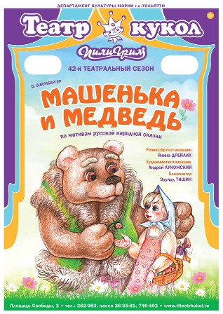

**МБУИК «ТОЛЬЯТТИНСКАЯ ФИЛАРМОНИЯ»**

*(ул. Победы, 42, заказ билетов по т. 222 - 600 и на сайте www.filarman.ru,*

*тел. 26-21-93,нач. службы продвижения концертов Мария Сидлер)*

[**Абонемент №5 «Солист + оркестр»**](http://filarman.ru/blog/2014/06/21/%E2%84%965-solistorkestr/)

**Санкт-Петербургский Дом музыки** представляет

Проект **«Музыкальная сборная России»**

Лауреаты международных конкурсов

**Тамара Куделич** фортепиано

**Родион Шемереко** фортепиано

[**Симфонический оркестр** филармонии](http://filarman.ru/symphony/)

Дирижер — заслуженный артист РФ **Алексей Воронцов**

**В программе:**

1 отделение

Солирует Т.Куделич

**И.С. Бах.** Прелюдия и фуга До-диез мажор, 1 том

**Ф. Шопен.** Этюд op.10 №5 Соль-бемоль мажор

**Э. Григ.** Баллада

**Л. ван Бетховен.** Соната op.54 №22 Фа мажор

2 отделение

**С. Прокофьев.** Концерт №1 для фортепиано с оркестром op.10. Солирует Р. Шемереко

**П. Чайковский.** «Снегурочка» *(Вступление, Мелодрама, Пляска скоморохов)*

***Время проведения: 21 марта,*** *суббота,* ***18.00***

**В Тольяттинской филармонии выступят пианисты из Петербурга**

В субботу, **21 марта в 18.00,** в зале Тольяттинской филармонии будет звучать бессмертная классика. В этот весенний вечер с Симфоническим оркестром филармонии выступят солисты Санкт-Петербургского Дома музыки, пианисты **Тамара Куделич** и **Родион Шемереко**.

В программе концерта - произведения И.С.Баха, Ф.Шопена, Э.Грига, Л.Бетховена, С.Прокофьева и П.Чайковского.

**[](http://filarman.ru/content/uploads/2015/01/Tamara-Kudelich_photo2.jpg)Тамара Куделич** (фортепиано)

Родилась в 1989 году в г.Ижевск (Республика Удмуртия). Окончила Среднюю специальную музыкальную школу при Республиканском музыкальном училище (класс заслуженного работника культуры Удмуртской Республики Татьяны Смирновой). С 2006 по 2009 год являлась студенткой Академического музыкального колледжа при Московской государственной консерватории им. П.И. Чайковского (класс народного артиста России, профессора Юрия Слесарева). В 2014 году окончила Московскую консерваторию (класс Александра Вершинина).

Лауреат международных конкурсов:

2011 год – III премия и специальный приз за лучшее исполнение произведения Алемдара Караманова Международного конкурса молодых пианистов им. Алемдара Караманова (Симферополь, 2011);

2013 год – II премия и специальный приз за лучшее исполнение произведения русского композитора Международного фестиваля-конкурса классической музыки «Musica Classica» (Руза, 2013);

2013 год – победительница Международного конкурса пианистов «Roma-XXIII» (Италия, 2013).

Участвовала в мастер-классах Александра Сандлера, Вадима Руденко, Валерия Пясецкого, Джерома Роуза.

**[](http://filarman.ru/content/uploads/2015/01/Shemereko-Rodion_photo111.jpg)Родион Шемереко** (фортепиано)

Родился в Брянске в 1995 году. В 7 лет поступил в Детскую музыкальную школу №2 им. П.И. Чайковского города Брянска (класс Нины Компанеец). В 2012 году поступил в Брянский областной колледж музыкального и изобразительного искусства (класс Людмилы Урусовой).

Лауреат конкурсов:

2011 год – II премия XX областного конкурса «Современной музыки» (Воронеж).

2012 год – победитель II Международного конкурса им. Калинникова (Орел).

2013 год – победитель V Международного конкурса «Magic stars of Prague» (Прага, Чехия).

2013 год – Гран-при V Международного конкурса исполнительского искусства «Золотые таланты содружества» (Железногорск).

2014 год – лауреат I степени IX Международного конкурса юных пианистов им. Татьяны Николаевой (Брянск). Ведет активную концертную деятельность в Брянской области. Участвовал в мастер-классах Юрия Розума, Игоря Пожидаева.

Участник программ Санкт-Петербургского Дома музыки с 2012 года (мастер-классы Михаила Воскресенского; концерты «Река талантов», «Вечера в Английском зале», «Поколение Next»).

**Заказ билетов** по телефону **222-600** и на сайте [www.filarman.ru](http://www.filarman.ru).

[Абонемент №12 «Страстные гитары»](http://filarman.ru/event/frauchi/filarman.ru/blog/2014/06/20/%e2%84%96-12-guitars/)

**Четыре гитары — одна душа!**

**Гитарный квартет имени Фраучи / Москва**

**В составе: Дмитрий Мурин, Сергей Урюпин, Евгений Номеровский, Дмитрий Татаркин**

**В программе:**

***1 отделение***

**Л. Боккерини. «Интродукция и Фанданго»**

**А. Марчелло. Концерт в 3-х частях**

**Л. ван Бетховен. Увертюра «Egmont»**

**Дж. Россини. Увертюра к опере «Сорока-воровка»**

***2 отделение***

**М. де Фалья. «Танец огня» из балета «Любовь-волшебница»**

**С. Ассад. «Uarekena»**

**А. Пьяццолла. «Invierno porteno»**

**А. Пьяццолла. «Primavera portena»**

**Ж. Бизе — У. Каненгайзер. «Кармен-сюита»**

***Время проведения: 22 марта, воскресенье, 18.00***

**От барокко до современности — на четырех гитарах**

**В воскресенье, 22 марта в 18.00, в филармонии состоится заключительный концерт абонемента №12 «Страстные гитары». На сцене тольяттинского Дома музыки — Гитарный квартет имени Фраучи (Москва).**

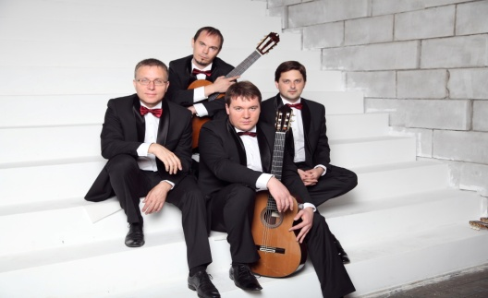Все участники ансамбля – ведущие российские гитаристы. Каждый является лауреатом международных конкурсов. Яркие самобытные музыканты, помимо исполнительской деятельности, преподают в престижных московских вузах. В программе квартета - только лучшие произведения различных музыкальных стилей и эпох: от барокко до современности. Коллектив поддерживается Арт - фестивалем «Открытое море» и Фондом поддержки гитарного искусства имени А. Фраучи.

История гитарного ансамбля берет свое начало в творчестве гитаристов-классиков: Ф. Сора, М. Джулиани, Д. Агуадо, А. Диабелли. Двухвековые традиции на качественно новый уровень выводят четверо учеников легендарного российского музыканта Александра Фраучи, объединившиеся под именем своего выдающегося учителя в Гитарный квартет имени Фраучи.

Музыканты на наших глазах совершают подлинную революцию в развитии гитарного квартета.  Значительную часть репертуара составляют собственные переложения ансамбля, среди которых есть абсолютно уникальные. Единственное в мире переложение увертюры Бетховена «Эгмонт»  говорит о том, что  возможности современного квартета гитар позволяют исполнять масштабные сочинения мировой классики.

Историческая практика показывает, что лучшие образцы музыки для гитары были созданы в тесном сотрудничестве композиторов и исполнителей-гитаристов. Пример Гитарного квартета имени Фраучи является прекрасным подтверждением этого правила и ярким примером такого сотрудничества.

К созданию оригинальных произведений, аранжировок и переложений для квартета привлечены талантливые российские композиторы и аранжировщики – Валерий Бикташев, Андрей Пересумкин, Юрий Сокол и др. Таким образом, музыканты являются первыми исполнителями многих сочинений современных отечественных авторов, написанных специально для них. Гитарный квартет имени Фраучи ведет активную концертную деятельность, выступая в лучших концертных залах России и за рубежом.

За время существования ансамбля в его репертуаре сложилось несколько творческих направлений. Помимо квартетных программ музыканты реализуют проекты с участием замечательных исполнителей на других инструментах, гармонично сочетая звучание гитар с флейтой, скрипкой, альтом, голосом, оркестром. Коллектив сотрудничает и выступает с такими музыкантами и коллективами, как Мария Латинская-Фраучи (клавесин), Михаил Симонян (скрипка), Констанца Леон (сопрано, Испания), Олег Рябец (контртенор), Андрей Рейн (дирижёр), Сергей Полтавский (альт, виоль д`амур), Татьяна Ларина (флейта), Маргарита Еськина (орган), Леонид Бахталин (баритон), Хор Московского Сретенского монастыря, Московский камерный оркестр «Musica Viva», Симфонический оркестр консерватории им. Дж. Россини в Пезаро (Италия), Калужский молодежный симфонический оркестр, ансамбль солистов «Эрмитаж», Московский камерный оркестр «Времена года» и др.

Помимо обращения к шедеврам мировой классики музыканты квартета имени Фраучи ставят своей целью исполнение и популяризацию музыки выдающихся российских композиторов.

**Заказ билетов** по телефону **222-600** и на сайте [www.filarman.ru](http://www.filarman.ru).

Видео: <http://www.youtube.com/watch?v=r2QzpinkK6A>

<http://www.youtube.com/watch?v=x3ugrtMiipc#t=21>

**МАУ «ДВОРЕЦ КУЛЬТУРЫ, ИСКУССТВА И ТВОРЧЕСТВА»**

*(Ул. Юбилейная, 8,* [*www.дкиттольятти.рф*](http://www.дкиттольятти.рф)*, тел.: 35-76-50 — приёмная, 35-28-76 - касса, 35-68-76 — отдел продвижения и маркетинга)*

**Ждем заявки на участие в фестивале «Расцвела под окошком белоснежная вишня»**

26 апреля 2015 года в **МАУ** **ДКИТ** пройдет зональный этап **XIII Поволжского народного фестиваля русского песенного творчества «Расцвела под окошком белоснежная вишня», посвященного 70-летию Великой Победы — 9 мая 1945 г. и 54-й годовщине полета Ю.А. Гагарина в Космос.**

Фестиваль, направленный на поддержку и популяризацию русского песенного творчества, развитие духовно-нравственных ценностей и сохранение народных традиций, — привлекательное творческое состязание, его ждут, к нему готовятся. Это настоящий праздник для тех, кто любит и ценит народную песню.

В Фестивале могут принять участие самодеятельные хоровые коллективы, ансамбли, солисты. В качестве аккомпанирующих групп могут привлекаться оркестры русских народных инструментов и ансамбли малых форм.

Заявки на участие в отборочном туре фестиваля принимаются **до 30 марта 2015 г**. по адресу:[Ann-ogarkova@yandex.ru](mailto:Ann-ogarkova@yandex.ru) и по телефону: **35-48-02. (форма заявки в приложении, стр.**

**Концерт Народного ансамбля танца «Кредо»**

**«Гости из будущего» (0+)**

***Время проведения: 17 марта в 14.00* (Большой зал)**

|  |  |
| --- | --- |
|  | Народный ансамбль танца представит программу «Гости из будущего». Это вариации на тему известного произведения К.Булычева о девочке Алисе, и в то же время название представления очень символично: на сцене дети, которым строить наше будущее. «Кредо» - это дружный, мобильный коллектив, в котором занимаются тольяттинцы от 3-х до 20 лет. Коллектив - неоднократный лауреат многих всероссийских и международных, региональных и городских танцевальных конкурсов и фестивалей. Благодаря удивительной энергии, организаторским способностям и богатой творческой фантазии руководителя и балетмейстера Елены Болгасовой каждое занятие в коллективе становится настоящим праздником для его участников. Творческое кредо коллектива – радостное приобщение к миру танца.  Билет 150 руб. |

***К Всемирному дню поэзии***

**Литературный концерт из цикла «Антология русской поэзии» (12+)**

***Время проведения: 21 марта в 17.00* (Камерный зал, ауд.605)**

**Цикл продолжит программа, посвященная жизни и творчеству Анны Ахматовой и Осипа Мандельштама.**

**Поэзия А.Ахматовой стала одним из символов величия России. И одновременно её стихи - «...дневник женской души, интимный и обнаженный до конца. Но дневник поэта особый — он открыт для всех».**

**«На стекла вечности уже легло моё дыхание, моё тепло» - это настойчивый мотив мандельштамовской поэзии. На могучем, вечно странствующем корабле мирового духа есть и каюта великого русского поэта О.Мандельштама.**

***Вход свободный.***

**Гала-концерт IХ Международного фестиваля «Шансон над Волгой» (12+)**

***Время проведения: 21 марта в 18.00*** *(Большой зал)*

За годы своего существования фестиваль приобрел огромную популярность, география его участников очень широка. В Гала-концерте участвуют: Сергей Избаш (Москва), Лала Хопер (Москва), Сергей Родня (Москва), Сергей Дроздов (Москва), группа «Серебряный родник» (Германия), Петр Гара (Москва), Елена Бакурова (Архангельск), Марина Редкая (Санкт-Петербург), Николай Белов (Санкт-Петербург), Михаил Логинов (Саратов), Алексей Башкиров (Самара), Игорь Савинов (Тольятти), Милена Май (Саратов), Федор Соловьев (Самара), Александр Валявин (Тольятти), Гарик Карапетян (Тольятти).

Специальный гость — ЛЮБАША.

Билеты 150-500 руб.

**Танцевальный вечер «Хорошее настроение» (18+)**

***Время проведения: 21 марта в 19.00*** *(Танцевальный зал)*

Незабываемое ощущение танца... Тот момент, когда существуют только две вещи — ты и музыка. Когда ты забываешь о всех проблемах, делах и невзгодах. - наверное, именно это состояние ценят люди, любящие танцевать. Потанцевать, отдохнуть и получить заряд бодрости на предстоящую трудовую неделю - где же еще, как не на танцевальном вечере с дискотекой «Тет-а-тет»!

***Билет 150 руб.***

**Танцевальный вечер «А музыка звучит...» (18+)**

***Время проведения: 22 марта в 16.00*** *(Танцевальный зал)*

Танец — это и спорт, и удовольствие, а значит, возможность сохранить как можно дольше молодость и здоровье. Постоянные посетители танцевальных вечеров хорошо знают это. Хорошо знакомые мелодии, волшебный голос «живого» саксофона, приятные партнёры и, конечно же, любимые танцы — всё это ждёт вас на танцевальном ретро-вечере.

Билет 90 руб.

|  |  |
| --- | --- |
|  | **ПРЕМЬЕРА!**  **Шоу ростовых кукол**  **«День рождения Кота Леопольда» (0+)**  **29 марта в 14.00**  **Герой любимого мультфильма ждёт в гости всех своих друзей!** |

Именинник принимает подарки, и только заклятые враги Кота — Белый и Серый мышонок - пытаются испортить праздник. Но очаровательный Леопольд и его друзья знают, что дружба побеждает всегда! И они с удовольствием расскажут об этом маленьким зрителям.

Фееричное шоу с участием ростовых кукол! Вас ждут шутки, танцы, песни и игры со зрителями.

Режиссёр-постановщик — **Елена Болгасова.**

Билеты 120-200 руб.

|  |  |
| --- | --- |
|  | **ДКИТ ПРЕДСТАВЛЯЕТ**  **ПРЕМЬЕРА!**  **МЮЗИКЛ-КОМЕДИЯ**  **«ПРИКЛЮЧЕНИЯ ВОВКИ**  **В ДЖАЗОВОМ ЦАРСТВЕ» (0+)**  Музыкальный спектакль  по мотивам мультфильма  «Вовка в Тридевятом царстве»    **5 АПРЕЛЯ в 11.00 и 13.00** |

**От создателей нашумевшего мюзикла «Том Сойер»**

**В ролях - юные тольяттинские артисты, участники мюзикла «Том Сойер и его друзья».**

Жил-был непутевый мальчик Вовка. Он любил лишь свой планшет с музыкой. Очень хотелось ему жить и ничего не делать. И вот однажды он попал в Джазовое царство, где сказочные герои помогли ему преодолеть лень...

Режиссер-постановщик и сценарист — **Дмитрий МАРФИН**

Хореограф **– Татьяна Шилкова**

В мюзикле принимают участие:

**Шоу-Театр «Карусель»**

**Народная цирковая студия**

**Народный ансамбль танца «Ритм планеты»**

**Народный ансамбль танца «Кредо»**

**Ансамбль духовых инструментов**

В оформлении спектакля участвует студия **«Архимодус».**

http://vk.com/pstlt?w=wall-39085636\_7031

*Дополнительная информация и справки по телефону 35-68-76, отдел продвижения и маркетинга ДКИТ.*

**ОАО «ДК «ТОЛЬЯТТИ» ИМЕНИ Н.В. АБРАМОВА»**

*(бульвар Ленина д. 1, телефоны для справок: касса 26-04-32, администраторы 26-94-48)*

|  |  |
| --- | --- |
| **19 марта 19.00**  **ТЕЛЕПОРТ братьев Сафроновых** +12  Цена билетов: 1000-2300 руб. | **сафроновы** |
| **20 марта 13.00**  **«Русалочка»** +0  Спектакль театра «Секрет»детский мюзикл по мотивам сказки Г.Х. Андерсена  Детский мюзикл «РУСАЛОЧКА» по мотивам сказки Г.Х.Андерсена. Живое звучание скрипки.  Волшебная сказка о том, как Русалочка спасла Принца после кораблекрушения и полюбила его, о сражениях с коварными пиратами и о том, как любовь и преданность побеждают зло.  Цена билетов: 200-300 руб. | **Русалочка_мал** |
| **22 марта 12.00 и 16.00**  **«Белоснежка и семь гномов»** +0  Самарский академический театр оперы и балетабалет  Цена билетов: 300-700 руб. | **белоснежка** |
| **23 марта 18.00**  **Театральная неделя**  **«Собаки»** +6  рок-мюзикл - спектакль театра «Секрет»  Постановка и сценография Т.Тимониной  *«Чем больше я узнаю людей, тем больше люблю собак» (А.Шопенгауэр)*  Ты задумывался когда-нибудь об одиночестве? Ты мечтал встретить настоящего друга, за которого – в огонь и в воду? Именно об этом – спектакль «Собаки». Обычная собачья свора, живущая в подворотне… Но все они верят в волшебную «дверцу», за которой скрывается «собачий рай».  Цена билетов: 150-250 руб. | **афиша СОБАКИ сайт** |

**МБУК «ДОСУГОВЫЙ ЦЕНТР «РУСИЧ»**

*( ул. Носова д.10, справки по телефон 41-23-38, специалист по методике клубной работы Батова Елена Ивановна)*

**Спектакль для детей «Я – Коза!»**

***Время проведения: 19 марта 11-00, 13-30 (МАУИ «Дилижанс»)***

Спектакль будет показан в рамках проекта «Театральный четверг», который Досуговый Центр «Русич» реализует совместно с театром юного зрителя «Дилижанс». Реализация проекта предлагается в рамках проведения Года литературы в России в 2015 году. Проект осуществляется с целью приобщения детей к миру театра и литературы.

Жанр спектакля: деревенская комедия. Среди обитателей деревенского двора никто не понимает веселую и жизнерадостную молодую Козочку. Не смогла она найти себе такого дела, которое стало бы самым важным в жизни! В поисках своего призвания Коза пускается в авантюрное приключение и даже нанимается в помощницы к самому опасному лесному разбойнику – Волку.

Посещение спектакля по абонементу.

*Дополнительная информация по телефону 41-22-31, методист Егорова Елена Владимировна.*

**МБОУ ДОД ДЕТСКИЙ ДОМ КУЛЬТУРЫ**

*(ул. Свердлова, 51, Ефимова Елена, 37-50-35)*

***18-21 марта - Всероссийский конкурс-фестиваль эстрадного вокала***

***«Открой свое сердце»***

***21 марта 12:00 - творческая встреча с детским композитором Александром Ермоловым (г. Москва).***

Приглашаем учащихся музыкальных школ и всех любителей детских песен. В исполнении автора вы услышите известные хиты «Бедный ежик», «Моя Россия», «Старый рояль», «Мир, который нужен мне», «Праздник» и много новых и любимых детских песен.

*Вход свободный. 0+*

***21 марта в 14:00 – гала-концерт фестиваля***

Участники конкурса из разных городов представят свое искусство на суд жюри в течении трех дней, примут участие в мастер-классе композитора Александра Ермолова. А в субботу состоится одно из ярких музыкальных событий нашего города – гала-концерт фестиваля. Приглашаем всех желающих послушать юные музыкальные таланты.

*Вход свободный. 0+*

**МБОУ ДОД ЦРТДЮ «ИСТОКИ»**

*(ул.60 лет СССР, д.17, Прахова Ирина Владимировна. тел. 40-48-12, 41-07-96,*

*e-mail:* [*istoki@edu.tgl.ru*](mailto:istoki@edu.tgl.ru)*, prakhova.ira@mail.ru)*

**19 марта в 14-00 ч**ас. состоится тематический классныйчас для старшеклассников, посвященный международному дню борьбы с наркоманией **«Правда о наркотиках».**

Организаторы мероприятия ребятам расскажуткакой вред организму человека наносят вредные привычки (употребление алкоголя, табакокурение, наркозависимость), какую ответственность несут люди,  распространяющие наркотики. Для наилучшего восприятия материала, будет продемонстрирован фильм и видеослайды по теме.

**20 марта в 18-30час.** состоится отчетный концерт студии эстрадного вокала «Каприз». В программе: эстрадные песни современных композиторов в исполнении участников студии всех возрастов, новые номера.

**МБУК «ТОЛЬЯТТИНСКИЙ ХУДОЖЕСТВЕННЫЙ МУЗЕЙ»**

*(б-р Ленина, 22 (правое крыло), заведующая экспозиционно-массовым отделом Гусева Наталья Николаевна, 48-20-89, 40-30-98, kartgal@mail.ru,* [*http://www.thm-museum.ru*](http://www.thm-museum.ru)*,*

***в социальных сетях:*** vk.com/togliatty.art.museum; *www.facebook.com/thmmuseum*

*Режим работы музея: ежедневно с 10.00 до 18.00, четверг с 10.00 до 19.00, суббота, воскресенье – с 10.00 до 17.00, понедельник – выходной.)*

**"Земля и Небо"**

**выставка Марины Варфоломеевой, Бориса Кунина и Ольги Левченко.**

***Время проведения: до 12 апреля***

*0+*

Дуальность мира, выраженная как в извечной антитезе земли и неба, так и в бесконечном взаимодействии двух полярностей, всегда была не только неисчерпаемой темой для размышлений, но и лежала в основе творчества многих художников. 5 марта в Тольяттинском художественном музее откроется необычная выставка, на которой члены одной творческой династии, три художника - Марина Варфоломеева, Борис Кунин и Ольга Левченко, через свои произведения, расскажут нам о своем видении мироздания. Мастера, представляющие в экспозиции выставки «Земля и небо» разные поколения, техники и стили искусства, являются своего рода воплощением разных сфер жизни, разных образов одного и того же мира, объединенных жизнеутверждающей любовью к прекрасному.

Заслуженные художники Марина Варфоломеева и Борис Кунин - старшее поколение выставки представят вниманию зрителей живописные и графические произведения, книжные иллюстрации и арт-объекты, храмовые иконы, выполненные в традициях древнерусского искусства. Борис Кунин поясняет: «Готовясь к этой выставке, мы с Мариной планировали показать немного иные стороны своей работы. В последние годы мы много занимались монументальной храмовой живописью и дома называем этот период «жизнью на лесах». Интересно, ответственно, очень серьезно и благостно… Старались, не нарушая церковных канонов, использовать авторский подход… Это сложно, но думаем, что получилось…».

Произведения Ольги Левченко, представляющей молодое поколение на выставке «Земля и небо», позволят зрителям вдохнуть дух странствий. Яркие, эмоциональные работы художника, повествующие о жизни простых людей, сказочной природе, самобытной архитектуре, создавались под влиянием впечатлений от путешествий по Индии, Турции и Боснии и Герцеговины. Эти впечатления, окрашенные потоком чувств, эмоций, переживаний, пропущенные через призму художественного восприятия Ольги, позволят гостям музея по новому взглянуть на мистический Гоа и солнечное царство Жемчужины Средиземноморья.

Тольяттинский художественный музей приглашает всех желающих на выставку «Земля и небо», на которой художники Марина Варфоломеева, Борис Кунин и Ольга Левченко, через свои произведения расскажут зрителю о тех аспектах жизни, которые они действительно любят.

***Стоимость входного билета:***

***школьники - 50, студенты, пенсионеры – 65 руб., взрослые – 100 руб.***

**"Музей Шоколада Nikolya"**

**выставка крымского шоколатье Николая Попова**

***Время проведения: до 12 апреля***

Впервые в Тольяттинском художественном музее будут представлены настоящие шоколадные чудеса из знаменитого "Музея Шоколада Nikolya". Шоколад, марципан, сахарное драже - все слито воедино и представляет собой невероятно фантастическую атмосферу. На выставке будет представлен целый ряд шоколадных изделий высочайшего качества, шоколадные картины, написанные шоколадом по шоколаду, обрамленные в шоколадные багеты, а также красивая интерактивная информационная составляющая истории этого удивительного продукта. «Музей шоколада Nikolya» представит более 200 изделий из шоколада во главе с двухметровой Эйфелевой башней весом 45 кг собранной из 512 шоколадных частей.

Экспозиция уже была представлена в ряде городов стран СНГ в рамках тура 2013-2015 годов. Шоколадные экспонаты смогли оценить большое количество посетителей разного возраста и статуса. На данный момент выставку посетили уже более 200 000 человек.

6 марта в 16.00, на открытии выставки будет присутствовать автор представленных работ - знаменитый шоколатье Nikolya. В период проведения выставки автор представит линейку эксклюзивных сувенирных изделий, выполненных по специальной технологии.

С уверенностью можно сказать, что открытие выставки "Музея Шоколада Nikolya" в городе Тольятти станет, несомненно, одним из самых интересных событий года.

***Стоимость входного билета:***

***школьники - 150, студенты, пенсионеры – 200 руб., взрослые – 250 руб.***

**Вечер эстрадно-джазовой музыки**

**Оганеса Туманяна.**

***Время проведения: с 19 марта в 19.00***

В рамках выставки «Земля и небо» - художников Марины Варфоломеевой, Бориса Кунина и Ольги Левченко 19 марта в 19.00 состоится концерт джазовой музыки. Гости музея смогут услышать импровизации эстрадно-джазовых композиций зарубежных и советских авторов в исполнении Оганеса Туманяна.

Оганес Туманян родился 24 февраля 1974 года в городе Ереване (Армения). В 1997 году закончил Ереванскую государственную консерваторию. Музыкант является участником многократных джазовых фестивалей в Армении. На творчество музыканта оказали влияние такие мэтры джаза как: Оскар Петерсон, Кейт Джарред, Бил Эванс.

Джаз великолепен. В этой музыке невероятно много эмоций, вселенской гармонии и красоты. Уникальность джаза как музыкального жанра — в огромных возможностях для импровизации, в вариативности и в том, сколько всего можно вложить в ноты. Поэтому джаз породил такое явление как «стандарты» — общепризнанные композиции, которые должны быть в репертуаре любого джазмена. Считается, что хороший джазмен должен знать примерно две сотни стандартов. Кто определяет, что является стандартом, а что нет? Только время. Время и музыканты, включающие ту или иную джазовую композицию в свой репертуар.

Некоторые джазовые стандарты написали джазмены, но многие были первоначально поп-песнями конца XIX - начала XX веков, песнями из бродвейских мюзиклов или из голливудских кинофильмов. Позже стандарты стали приходить из академической музыки, музыки популярных групп (особое признание получили в качестве стандартов песни группы «Битлз»).

Оганес Туманян исполняет джазовые стандарты – музыкальные произведения, которые являются важной частью музыкального репертуара джаза. Это песни и инструментальные композиции, которые знают почти все джазмены, они удобны для исполнения, и их часто записывают и играют в джем-сейшнах.

Если сердце вздрагивает и замирает, когда из-под беглых пальцев раздаются переливы фортепиано, если вечер, проведенный в расслабленной и веселой обстановке Вам по душе, то Джаз – та музыка, которая Вам нужна!

***Стоимость билета: – 200 руб.***

**«Только пинхол!» - выставка фотографии.**

*(ул. Свердлова, 3, отдел современного искусства Тольяттинского художественного музея, т. 30-20-95, режим работы: ВТ.-СБ. – 12.00 – 20.00, ВС., ПН. –– выходной)*

***Время проведения: до 2 апреля***

Идея выставки «Только пинхол!», куда вошли бы работы всех тольяттинских фотографов, работающих в технике пинхола, появилась в апреле 2014 года у Олега Тарасова и Елены Кочевой. Внезапная смерть Олега стала ударом для художественного сообщества нашего города, и для всех, кто знал этого замечательного человека и талантливого фотографа. Провести это событие не удалось.

В память об Олеге Тарасове друзья-фотографы решили выпустить альбом его пинхольных фотографий и организовать выставку именно так, как и задумывалось им первоначально. На выставке фотографические работы Олега Тарасова будут представлены в отдельной экспозиции. Другая часть выставки - работы тольяттинских авторов, учеников и друзей фотографа: Анастасии Несвижской, Олега Березина, Елены Кочевой, Татьяны Аксёновой и Ольги Павловой. Фотографии Елены Крашковой (Санкт-Петербург) познакомят тольяттинцев ещё с одним видом фотоискусства, похожим на пинхол – моноклем.

Пинхол – уникальный, ещё не столь распространённый в Тольятти метод фотосъёмки. Впервые в музейном пространстве широкой публике будут представлены работы этого актуального течения в фотоискусстве. Сделать собственный пинхол-снимок смогут не только любители нестандартной фотографии, но и все посетители, пришедшие на мастер-классы 14 и 17 марта.

*Пинхол (англ. pinhole — булавочное отверстие) — нестандартный метод фотосъёмки, где вместо обычного объектива используется малое отверстие.*

*Монокль — простейший объектив, состоящий из одиночной положительной линзы.*

На открытии выставки состоится презентация альбома **«Олег Тарасов. Пинхол. Избранное»**, в который вошли около полусотни работ автора. Продолжат вечер акустический концерт Андрея Князева (участник рок-проектов и фестивалей) и выступление художника и музыканта Михаила Лёзина с программой «Несколько шумовых пьес для Олега Тарасова».

**17 марта в 16:00** - мастер-класс по уличной фотографии для подростков. О том, как делать удачные стрит-снимки, расскажет руководитель фотошколы «Родник» Александр Безбородов. Практику на улице проведёт преподаватель той же фотошколы Константин Антропов. Возраст участников - 14-16 лет. С собой иметь фотоаппарат и желательно штатив.

**2 апреля в 19:00** на закрытии выставки горожан ожидает видеопрограмма, мини-выставка участников мастер-классов и поэтический концерт.

**Информация об авторе:**

Фотограф Олег Тарасов родился 25 февраля 1962 года в Красноярске. Хотя формально Олег не был профессиональным фотографом, по сути, фотография являлась его основным делом жизни. Наряду с традиционной фотосъёмкой, Тарасов начал продвигать пинхол: изобретал плёночные и пластинчатые устройства, проводил лекции и мастер-классы. В октябре 2004 года он переехал жить в Тольятти, где и расцвёл его талант пинхольщика и наставника. За 10 лет Олег Тарасов участвовал почти в 30 выставках в России, Белоруссии, Италии, США и Польше. Умер 22 мая 2014 года в Тольятти.

Куратор проекта - Елена Кочева.

***Стоимость билетов на выставку:***

***школьники – 50 руб., студенты, пенсионеры – 65 руб., взрослые – 100 руб.***



**«Времена года в русской поэзии» -**

**выставка графики из фондов Тольяттинского художественного музея**

***(посвященная Году литературы).***

*(ул. Юбилейная, 8, литературная гостиная «Библиотеки Автограда», т. 35-75-49)*

***Время проведения: до 5 апреля***

Тема природы, особенно таинство смены времен года, всегда привлекала художников и поэтов. Удивительные завораживающие картины, как и прекрасные мелодичные стихи, задевают чувствительные струны души, навеки оставаясь в сердце.

Художники и поэты несут в мир красоту, гармонию и умиротворение. Недаром говорят, что поэзия и живопись – сестры-близнецы. Единственное их отличие в способе передачи информации. Художники используют средства живописи и графики, чтобы передать свои восторг и восхищение каким-либо явлением или конкретной личностью. Поэты же используют для этих целей слово.

## Существует немало картин, к которым были созданы стихи и поэмы. Например, стихотворение «**Гамаюн, птица вещая»** А.Блока к одноименному произведению **В. Васнецова** или «Портрет» Н. Заболоцкого к картине Ф. Рокотова «Портрет А.П.Струйской».

## На выставке «Времена года в русской поэзии» представлено 30 произведений, созданных в технике графики – акварели, пастели, офорта, акватинты, линогравюры и пр. Каждую работу иллюстрируют стихи поэтов Серебряного века, таких как Б.Л. Пастернак, М.А. Волошин, Ф.Сологуб и др. Конечно, поэты не писали конкретно к данным картинам, но их стихотворные строки помогают лучше понять образы, показанные художниками, раскрывают суть произведений.

Привлекают внимание тонкие, изящные, хрупкие, напоминающие прекрасные снежинки работы народного художника России Станислава Никиреева (1932-2007). Притягивают взгляд яркие красочные картины Галины Молчановой (1929-1997). Увлекают нежные и легкие произведения члена Творческого союза художников России и Международной Федерации художников Людмилы Косточка. Завораживают глубокие, загадочные, манящие картины члена Союза художников Надежды Овсянниковой. Поражают романтичные и таинственные работы члена Союза художников Алексея Зуева.

Интересно, что природа в стихах известных поэтов не превозносится выше всего на свете, напротив, в строках восхищения немало грусти, скромной красоты и неподдельного патриотизма. Изящно и тонко отражая природу в стихах поэт лишний раз, если не говорит прямо, то ласково намекает - как хороша природа России во все времена года. Представленные на выставке произведения также сочетают в себе в себе ранимость и тонкость с безграничной любовью художников к родной природе.

**«После войны» -**

живопись и графика из фондов Тольяттинского художественного музея

*(ул. Ленинградская, 31, ДТ «Колесо» им. Глеба Дроздов, т. 35-75-49)*

**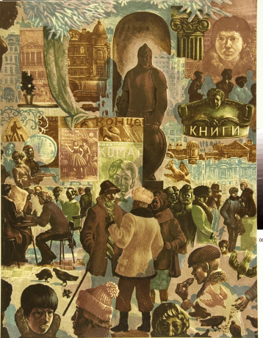**

***Время проведения: до 11 апреля***

В наше непростое время немного осталось настоящих праздников. Один из них самый великий. Этот праздник волнует сердце каждого человека – вызывает горькие слезы о погибших и пропавших без вести, но в то же время и чувство щемящей гордости за наш народ, который смог вынести, выдержать неимоверное количество боли и лишений и победить, несмотря ни на что. Этот праздник – День Победы в Великой Отечественной войне.

В День Победы мы особенно остро ощущаем цену завоеванной нашим народом свободы и проникаемся горьким сознанием того, как велика эта цена. Двадцать семь миллионов жизней — такая страшная цифра за победу в войне с фашистами. Возможно, это число значительно больше.

Сейчас мы живем в XXI веке. Мы радуемся жизни, получаем образование, влюбляемся, воспитываем детей, работаем. Но кому мы обязаны жизнью? Благодаря кому наша страна сохранила свою независимость? Этих людей сейчас становится все меньше и меньше, потому что ветераны Великой Отечественной войны – уже очень пожилые люди. Но именно благодаря их невероятному подвигу наша страна осталась великим самостоятельным государством. Ветераны Великой Отечественной войны – это удивительное поколение. Они стояли насмерть и побеждали в жестоких боях даже тогда, когда горела земля, крошились камни, плавилось железо.

На выставке «После войны» представлено творчество 12 художников. Ихвсех коснулась огненным крылом война, обожгла, опалила. Руки Заслуженного художника Бориса Лукошкова (1922—1989) испещрены шрамами, а сколько их в сердце! В сердце каждого из них. Сколько пришлось пережить Вере Матюх (1910 – 2003), художнику-графику, ученице Петрова-Водкина, за целый год жизни в блокадном Ленинграде. Как тяжел жизненный путь Владимира Сердюкова (1924-2003), ушедшего на фронт из военно-пехотного училища. Сколько всего видел на передовой [Народный художник РСФСР](https://ru.wikipedia.org/wiki/%D0%9D%D0%B0%D1%80%D0%BE%D0%B4%D0%BD%D1%8B%D0%B9_%D1%85%D1%83%D0%B4%D0%BE%D0%B6%D0%BD%D0%B8%D0%BA_%D0%A0%D0%A1%D0%A4%D0%A1%D0%A0) Николай Жуков ([1908](https://ru.wikipedia.org/wiki/1908)—[1973](https://ru.wikipedia.org/wiki/1973)), во время службы солдатом в артиллерии и одновременно военным корреспондентом «[Правды](https://ru.wikipedia.org/wiki/%D0%9F%D1%80%D0%B0%D0%B2%D0%B4%D0%B0_%28%D0%B3%D0%B0%D0%B7%D0%B5%D1%82%D0%B0%29)». Ничем не измерить тяготы и лишения, выпавшие на долю участников Великой Отечественной войны. Нет такой единицы измерения…

Выставка «После войны» показывает, как по-особому трепетно воспринимают повседневную мирную жизнь участники Великой Отечественной войны. В экспозицию вошли произведения, повествующие о мирной жизни после войны. Здесь нашли свое отражение тема спорта, работы, путешествий, красоты нашей Родины. Это мечты всех, кто сражался на фронте и трудился в тылу, мечты о чистом голубом небе, в котором летают птицы, а не вражеские самолеты, о бескрайних полях, засеянных рожью и пшеницей, а не телами погибших, о безопасных днях и ночах, когда самыми громкими звуками станет детский смех, а не визг сирены и грохот артобстрелов.

**МБУК «ТОЛЬЯТТИНСКИЙ КРАЕВЕДЧЕСКИЙ МУЗЕЙ»**

*(б-р Ленина, 22, отдел по связям с общественностью: (8482) 48-55-63 Борисова Светлана Михайловна,* [*http://www.tltmuseum.ru*](http://www.tltmuseum.ru)*, Странички в социальных сетях:* [*https://www.facebook.com/tkmuseum*](https://www.facebook.com/tkmuseum)*,* [*https://vk.com/tltmuseum*](https://vk.com/tltmuseum)*)*

**Выставка «Теплый день»**

***Время проведения: до 10 мая.***

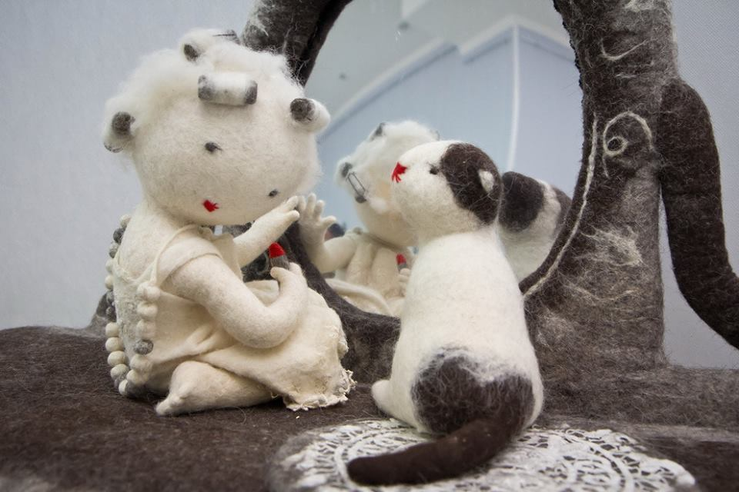

В Тольяттинском краеведческом музее (ул. Баныкина,14) работает выставка авторской войлочной куклы и скульптуры «Теплый день». На ней представлены удивительные скульптуры и куклы, выполненные в технике мокрого валяния московской художницей Ириной Андреевой.

«Мокрое» валяние - один из самых древних способов обработки шерсти, известный еще первобытным кочевым народам. Технология проста по смыслу и сложна в производстве одновременно, когда при помощи горячей воды и рук, и при довольно значительных физических усилий шерсть приобретает плотность и форму. В России таким способом изготавли­вались валенки.

«То, что Ирина работает в такой трудоемкой, древней технике уже вызывает восхищение, но то, что она создает из этого грубого материала такие масштабные, невероятные по сложности и полные самых тон­ких и глубоких чувств произведения вызывает восхищение вдвойне. Ирину Андрееву знают как художника, который создает не отдельные образы и типажи, а жанровые сцены, даже целые объемные «кинематогра­фические» сюжеты и истории. Её искусство проникает в душу и трогает до слез. Ее произведения удивляют и поражают своей искренностью даже самого искушенного зрителя... »

Ирину Андрееву по праву называют художником-передвижником. Так как ее выставки без отдыха переме­щаются по городам России и зарубежья. Ее называют Добрым Сказочником, несущим тепло, добро, любовь и мир. То, чего так не хватает в нашей сегодняшней жизни.

Выставка проводится при участии Фонда «Духовное наследие» имени С.Ф. Жилкина и финансовой поддержке Ольги Ивановны Гога и Алексея Николаевича Борисова.

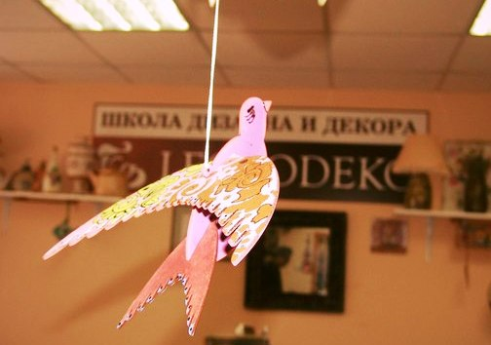**Выставка детских работ «Первая ступень»**

В детском творческом центре «Игроград» Тольяттинского краеведческого музея работает новая выставка детских работ Школы дизайна и декора Легродеко «Первая ступень». На ней представлены изделия декоративно-прикладного творчества, сделанные руками детей. Это поделки из стекла, фанеры, дерева, ткани, бумаги, выполненные в технике декупаж, с использованием декоративной росписи и трафаретов.

Во время работы выставки в музее каждую среду с 17.00 до 19.00 будут проходить мастер-классы для детей 7-14 лет по основам декора «Декор, декупаж, трафареты». На них все желающие получат полезные навыки практического декора, научатся создавать необычные украшения для интерьера дома, дачи, делать своими руками милые вещицы *hand made*, которые смогут стать прекрасными подарками друзьям и близким. Запись на МК (обязательна) по тел: 48-04-07.

**Выставка «Добрая сказка для всех»**

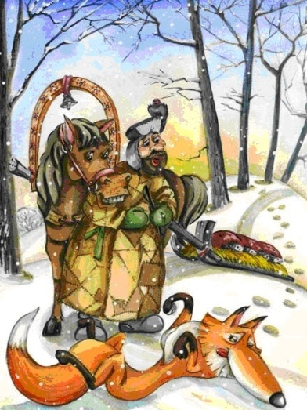

***Время проведения: до 3 апреля.***

В Тольяттинском краеведческом музее работает выставка «Добрая сказка для всех» тольяттинской художницы Мирослава Костиной. На выставке представлены акварельные иллюстрации к русским народным сказкам  «Каша из топора», «Вершки и Корешки», «Лисичка сестричка и глупый волк» и к сказкам в стихах Виктора Шамонина-Версенева «Веселый воробей», «Кот-озорник», «Медведь-Шутник», «Лев, лиса и волк», «Про двух ленивых мышат», «Медведь судья», «Как рак с лисой соревновались». Все работы наполнены сказочными сюжетами, они весьма забавны и немного наивны. Нарисованные истории о забавных котах, мишках-сладкоежках, хитрых лисичках, безусловно, понравятся и маленьким и большим.

На выставке вы можете приобрести  акварельные картины и открытки по мотивам сказок.

**Выставка «Тот самый Поляков…»**

***Время проведения: до 30 августа.***

**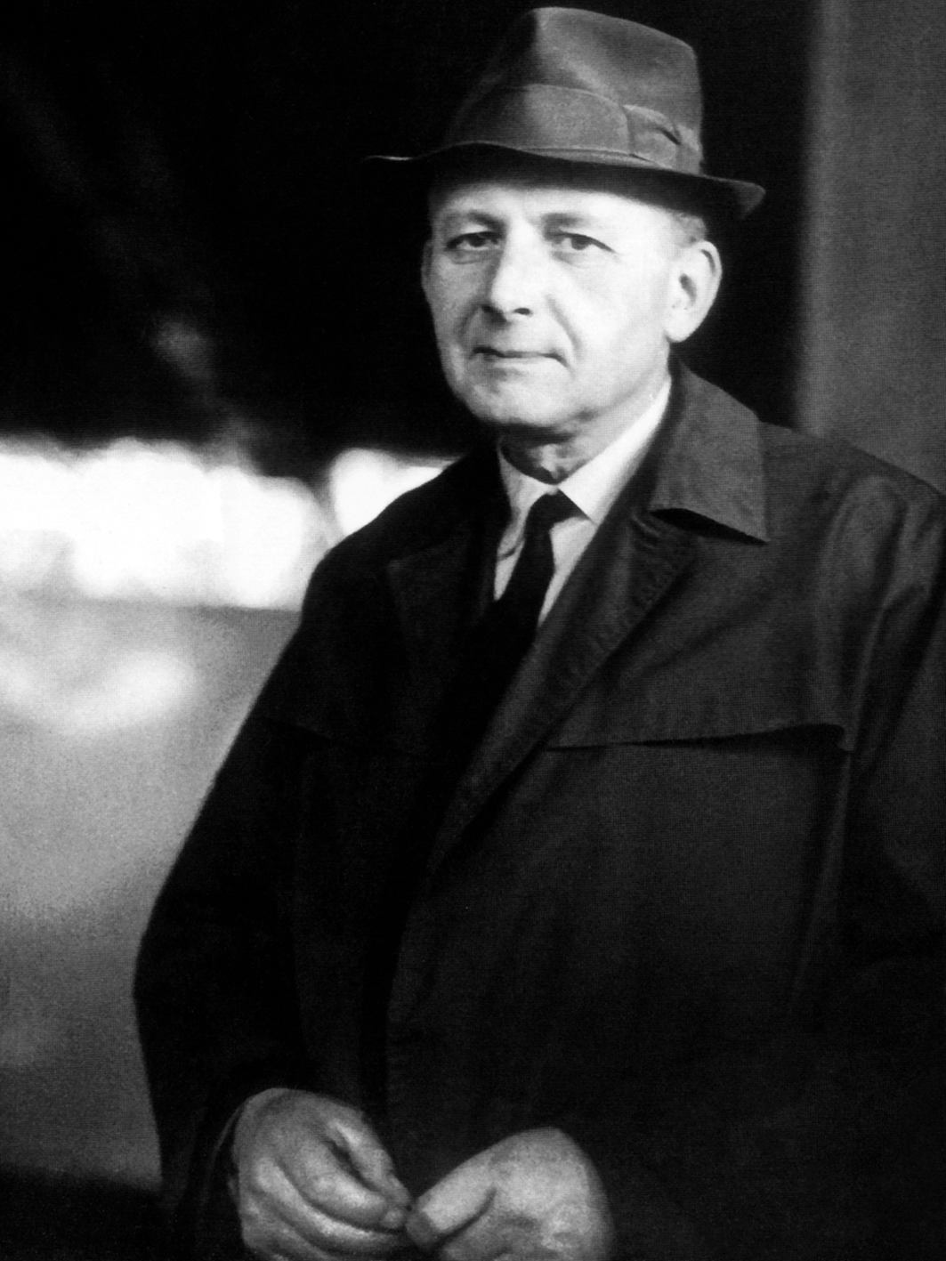**Выставка «Тот самый Поляков…», посвящена 100-летию со дня рождения выдающегося человека – Виктора Николаевича Полякова.

Первый генеральный директор ВАЗА, министр автомобильной промышленности СССР, выдающийся организатор отечественного машиностроения, Почетный гражданин Тольятти и Самарской области – это все Виктор Николаевич. Человек – легенда. Легенда не только потому, что его усилиями в Тольятти был построен Автозавод, прославивший наш город. Не только потому, что это был не первый и не последний автозавод в его карьере. Не только потому, что очень немногие тольяттинцы (а Виктор Николаевич был настоящим тольяттинцем не по рождению, но по зову сердца) занимали такие высокие посты в правительстве. А потому что, для Виктора Николаевича Полякова ВАЗ и Тольятти всегда оставались важными и родными. Потому что он, не желая расставаться со своим «самым успешным проектом», завещал похоронить его в Тольятти. И еще потому, что тольяттинское пространство до сих пор (40 лет после отъезда в Москву и 11 лет после его смерти) наполнено легендами о Викторе Николаевиче Полякове. Эти легенды и стали основой выставки.

Создание ВАЗА, строительство Автограда сам Поляков считал самым главным делом и нередко говорил: «ВАЗ для меня – это все!» На выставке сделан акцент на особенности мироощущения В.Н. Полякова – работа, которая для него является главной, детали которой его занимают, тревожат и радуют; дом – лишь передышка для новых свершений. Все время вперед, все время в напряженном труде.

**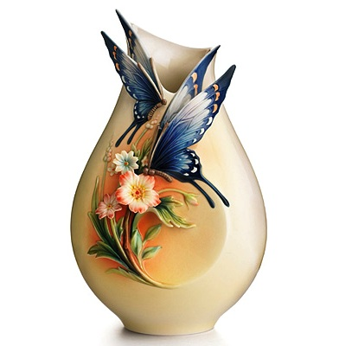«Букет прекрасной дамы»**

***Время проведения: до 31 марта.***

В марте начала работу новая выставка **«Букет прекрасной дамы»** (в рамках проекта «Чемодан историй») В честь весеннего праздника музей представляет вазы, вазочки и вазоны, хрустальные и пластмассовые, керамические и деревянные, все то, что помогает сохранить свежесть цветов и наполнить наш дом весенними запахами.

Музей продолжает собирать воспоминания горожан, связанные с нашим городом. Если у вас есть интересная история, связанная с весной, цветами, праздником 8 марта и, конечно же, нашим городом, то «Чемодан историй» ждет вас в гости!

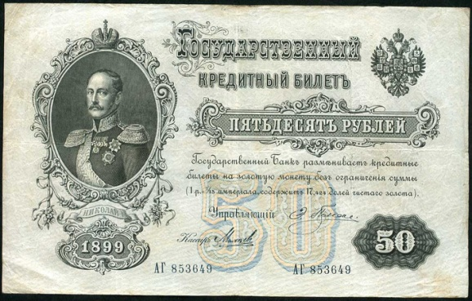**Выставка «История денежных знаков России»**

***Время проведения: до 22 марта.***

На выставке **«История денежных знаков России от царских времен до наших дней»** представлены подлинные монеты и банкноты, которыми пользовались на территории нашей страны со времен Золотой Орды, по настоящее время. Всего более 500 разновидностей. Особенно широко представлены банкноты периода гражданской войны, денежные выпуски белогвардейских правительств (Колчака, Деникина, Юденича, атаманов Дутова, Семенова и других), деньги различных подразделений Красной Армии от Петрограда до Дальнего Востока.

Экспонаты поделены на категории и собраны в тематические блоки, на каждом из которых, кроме самих банкнот, вы увидите краткую историю каждого выпуска сквозь политические события тех времен. Многие стенды проиллюстрированы фотографиями и документами тех лет. Выставка очень информативна и будет интересна людям от школьного до преклонного возраста. Здесь каждый сможет окунуться в атмосферу тех лет, вспомнить уроки истории, почерпнуть что-то новое.

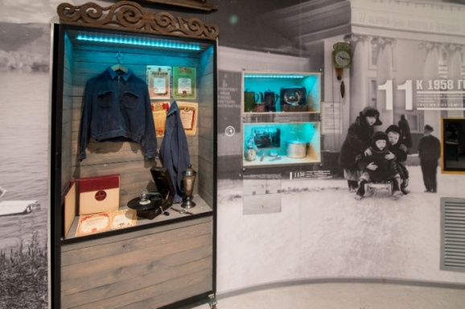

**Новая музейная экспозиция «20 век: ставрополь-Тольятти»**

***Время проведения: до конца года.***

Новая историческая интерактивная экспозиции **«20 век: Ставрополь-Тольятти»**, рассказывает о самом ярком и насыщенном периоде в жизни города, моменте превращения провинциального Ставрополя в промышленный Тольятти - времени противоречивом и бурном, на которое пришлись и величайшие потрясения: смена государственного строя, голод, войны, и период бурного развития, великих строек и больших надежд. Это время юности нашего с вами города. Благодаря современным технологическим решениям экспозиционного пространства, медиааттракционам и «секретным» комнатам посетители смогут стать участниками важных исторических событий: революции, гражданской и Великой Отечественной войны, строительства ГЭС, переноса города на новое место. Они смогут листать документы, изучать фотографии, проводить исторические «расследования».

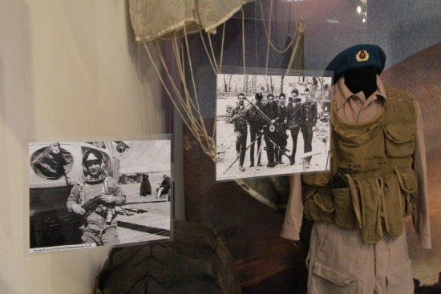**Выставка «Афганская баллада»**

***Время проведения: до 30 мая.***

Выставка победитель Всероссийской историко-литературной премии «Александр Невский» (2014 г.). Посвящена 25-летию вывода ограниченного контингента советских войск из Афганистана Выставка рассказывает об афганских событиях через литературное творчество и воспоминания участников военных действий. Ее посетители смогут узнать об «Афганской войне», сравнить официальную версию событий с восприятием ее непосредственных участников; услышать их воспоминания и песни, увидеть предметы, которые их окружали вдали от родного дома, почитать письма солдат домой. Предусмотрено как индивидуальное, так и групповое посещение выставки.

Выставка создана при активном участии тольяттинцев – ветеранов боевых действий в Афганистане, а так же родителей погибших воинов-интернационалистов.

**«Открытая книга» к 100-летию начала Первой мировой войны…**

***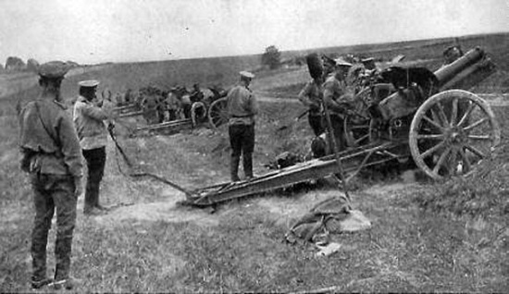***

***Время проведения: до 30 апреля.***

В Тольяттинском краеведческом музее работает выставка из цикла «Открытая книга», посвященная **100-летию начала Первой мировой войны**.

По традиции, центральным экспонатом на ней стала книга, вернее книжное издание под названием «Война», выпущенное в 1915 году в Петрограде. Данное издание является приложением к журналу «Природа и люди», которое выходило под рубрикой «Дневник войны». Посетители с помощью сенсорной панели могут полистать пожелтевшие от времени страницы журналов, почитать статьи, отражающие события той войны глазами участников и очевидцев, посмотреть фоторепортажи с военных действий.

Так же впервые на выставке представлен дневник солдата – участника Первой мировой войны, который он вел, находясь на передовых позициях российской армии. Эта записанная книжка принадлежала жителю Ставрополя Антипину Василию Николаевичу (возглавлял Ставропольский совет народного хозяйства с октября 1918 года).

**Интерактивная программа «Дерево в городе»**

***Время проведения: до конца года.***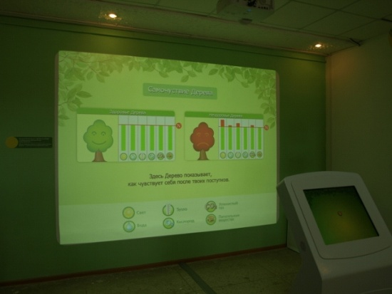

Современная эко-образовательная программа «Дерево в городе». Посетитель увидит живые процессы внутри Дерева (в корнях, стволе, кроне), которые скрыты от человека в повседневной жизни. Каждый поступок человека в отношении Дерева будет вызывать «ответ» Дерева (изменение процессов внутри его системы) и, соответственно, изменение окружающей среды и самочувствия людей в ней. Кроме оценки собственного поведения, посетитель будет познавать азы науки экологии, он  научится определять в Тольятти деревья, которые живут здесь тысячелетия, и привезенные из других мест виды. Различать деревья по листве и плодам, узнавать продолжительность их жизни, правильно выбирать деревья для теневой и солнечной стороны, для посадки около дороги и во дворе, распознавать самочувствие Дерева и помогать ему.

**Тематические занятия в выходные дни:**

***Время проведения: 21 марта в 13.00***

«20 век: Ставрополь-Тольятти» – знакомство с историей нашего города с 1917 по 1960 годы. Вы сможете стать участниками ярких событий этого времени, прикоснуться к предметам, перелистать документы, провести своё историческое расследование. Для детей 10-16 лет.

***Время проведения: 21 марта в 13.00***

«Из бабушкиного сундука» – сказка о красной девице, сватовстве и сундуке с приданым. (Музейный депозитарий). Для детей 6-9 лет.

***Время проведения: 22 марта в 13.00***

«Афганская баллада» – рассказ об истории и героях-тольяттинцах афганских событий. Для детей 10-16 лет.

**МБУК «ТОЛЬЯТТИНСКАЯ БИБЛИОТЕЧНАЯ КОРПОРАЦИЯ»**

*(Центральная библиотека имени В.Н. Татищева, бульвар Ленина, 10, Будина Наталья Васильевна, заведующая сектором рекламы и связей с общественностью, тел: (8482) 26-32-85 e-mail:* [*obm@cls.tgl.ru*](mailto:obm@cls.tgl.ru)*, группа "ВКонтакте"* [*http://http://vk.com/club\_tbk\_tlt*](http://http:/vk.com/club_tbk_tlt)*)*

**Библиотечно-сервисный центр №13**

***(ул. Л. Чайкиной, 71, 24-24-79, Архипова Наталья Олеговна)***

**Игра «Литературная интуиция»: «Девичник»**

***Время проведения: 16 марта в 10.30***

16 марта в 10.30 в библиотечно-сервисном центре №13 (ул. Л. Чайкиной, 71) пройдет игра «Литературная интуиция» - «Девичник».

Тема игры будет посвящена прекрасной половине человечества – женщинам, которые пишут.10 интереснейших имен - Туве Янссон, Анна Ахматова, Астрид Линдгрен, Агния Барто, Джоан Роуллинг, Марина Цветаева, Стефани Майер, Татьяна Устинова, Райчел Мид, Дарья Донцова, и 10 смелых игроков, учащихся МБУ СОШ № 7 встретятся в этот день в библиотеке.

Ведущий будет называть уникальные факты из жизни представленных авторов, задача ребят угадать, о ком идет речь.Учитывая юный возраст школьников, будут показаны мультимедийная презентация, «Умницы, красавицы», посвященная творчеству писательниц, и отрывки из художественных и мультипликационных фильмов с узнаваемыми сюжетами и полюбившимися героями.

Включаем интуицию!

***Справки по телефону: 24-24-79 Кузнецова Галина Викторовна***

**Библиотека №7 «Надежда»**

*( бульвар 50 лет Октября, 55, 22-24-14, Тукумбетова Марина Александровна)*

**Поговорим о «Маленьком принце»**

## Время проведения: 18 марта в 14.00

18 марта в 14.00 в библиотеке №7 «Надежда» (б- р 50 лет Октября, 55) в рамках проекта «Большое чтение в Тольятти» для старшеклассников МБУ СОШ №3 будут организовано громкое чтение и обсуждение отрывков из философской сказки А. де Сент. Экзюпери. Ребята услышат фрагмент о встрече Маленького принца с Лисом – символом мудрости и знания жизни. Лис открывает малышу жизнь человеческого сердца, учит ритуалам любви и дружбы, о чем люди давно забыли и потому лишились друзей и потеряли способность любить. Также на встрече в библиотеке прозвучит фрагмент сказки – притчи о посещении малышом седьмой планеты - планеты Земля. Учащиеся обсудят философскую ткань произведения Экзюпери, его боль о том, что происходит на Земле.

## Справки по телефону: 22-24-14 Тукумбетова Марина Александровна

### Библиотека №12 «Веста»

*(ул. Коммунистическая , 63, 24 –81-79, Колбенева Мария Викторовна)*

**Книжное кафе «Книга и молодежь-век XXI»**

### Время проведения: 19 марта в 13.00

### Если 19 марта в 13.00 вы посетите библиотеку №12 «Веста» (ул. Коммунистическая, 63) и увидите многоликого идола - не пугайтесь: это всего лишь книжная инсталляция «Фестиваль жанров», которая будет предварять открытие кафе «Книга и молодежь-век XXI» (в рамках Недели молодежной книги). Конечно же, специалисты библиотеки будут предлагать вам пищу духовную: свежие новости, литературные сайты и имена от издательств (Б. Минаев, Н.Гузеева, М. Петросян, Д. Сабитова, А.В. Жвалевский, М. Аромштам и пр.) и магазина «Азбука».Самые «вкусные» отрывки из произведений предложат прочитать вслух самим посетителям кафе, а также узнать первоисточники нашумевших экранизаций.

Основное «блюдо» – буктрейлеры: вы не только узнаете историю создания рекламных роликов и посмотрите готовые, но и попробуете сами создать хотя бы сценарный план к вашему буктрейлеру.

В заключении состоится конкурс-десерт «Лидер чтения» на самого внимательного и талантливого читателя.

**Центральная библиотека им. В.Н. Татищева**

*(б-р Ленина, 10, 26-32-85, Баранова Раида Магзяновна)*

**«Перекрестки судьбы» Диалог с журналистом**

## Время проведения: 19 марта в 14.00

19 марта в 14.00 в центральной библиотеке имени В.Н. Татищева (бульвар Ленина, 10) сектор краеведения проводит Диалог с журналистом Горбуновой Людмилой Алексеевной «Перекрестки судьбы». Л.А.Горбунова – журналист с сороколетним репортерским стажем, работала в печатных изданиях Казахстана, Узбекистана, в настоящее время - корреспондент газеты «Площадь Свободы», ведет рубрики «Глас народа» и «Перекрестки судьбы».

Участники встречи познакомятся со слайд – фильмом «Из жизни журналиста», сотрудники сектора краеведения и автор представят новую книгу «Гадание по судьбе». В издании собраны очерки, в которых журналист выступает в различных ракурсах: «рассказчик», «участник событий», «размышляющий повествователь»

В музыкальной паузе выступит председатель Совета клуба ветеранов работников культуры и искусства «Созвездие» В.А. Колосов.

# Справки по телефону: 26- 44- 35 Мальцева Наталья Александровна

#### Центральная библиотека им. В.Н. Татищева

*(б-р Ленина, 10, 26-32-85, Баранова Раида Магзяновна)*

**«Библиотека открывает таланты». Турнир среди молодых поэтов  
*Время проведения: 20 марта в 14.00***

20 марта в 14.00 в центральной библиотеке им. В.Н.Татищева (б-р Ленина,10) пройдет отборочный тур VII Межрегионального молодежного литературного турнира «Библиотека открывает таланты».  
Участниками турнира станут 16 молодых тольяттинских поэтов в возрасте от 14 до 27 лет. Главный приз, который получит победитель - сертификат на издание книги (тираж 300 экз.)

20 марта каждый участник очного отборочного тура представит не более 3 своих стихотворений. В жюри конкурса необходимо также предоставить свои стихотворения в печатном виде (не более 10).

В жюри отборочного тура «Библиотека открывает таланты» вошли: Сыромятникова Софья Сергеевна - руководитель Центра поддержки и развития чтения Самарской областной универсальной научной библиотеки, литератор, поэт; Домарев Денис Николаевич - председатель Самарской областной организации молодых литераторов, главный редактор журнала «Молодёжная волна»;

Жюри принимает решение о выходе участников в полуфинал конкурса и сообщает о своём решении участнику не позднее 18 апреля 2015 года. Полный список полуфиналистов оглашается в день проведения полуфинала в Самарской областной универсальной научной библиотеке непосредственно перед началом мероприятия.  
Полуфинал и финал пройдут 24 апреля в Самарской областной универсальной научной библиотеке (Самара, пр. Ленина, 14 А).

Информация о турнире размещена на сайте СОУНБ [www.lib.smr.ru](http://vk.com/away.php?to=http%3A%2F%2Fwww.lib.smr.ru&post=-34833990_1450), на сайте Самарской областной писательской организации [litsamara.com](http://vk.com/away.php?to=http%3A%2F%2Flitsamara.com&post=-34833990_1450), в группе <http://vk.com/molvolna> и <https://vk.com/centr_chteniya>,<http://vk.com/littur>   
Справки по телефону: 26-32-85 Зиновьева Ольга Николаевна

***Всемирный день писателя***

**Библиотечно-сервисный центр №13**

*(ул. Чайкиной, 71а, Шеховцова Светлана Алексеевна, 24-24-79)*

Урок – портрет «Гуляют сказки по земле Ершова»

***Время проведения: 16 марта в 16 часов***

**Библиотека №7 «Надежда»**

*(б-р 50 лет Октября, 55, Тукумбетова Марина Александровна, 22-24-14)*

Литературный час. «Русская поэзия в музыке и красках».

***Время проведения: 18 марта в 14 часов***

Презентация книжной выставки «Созвучье строк», чтение стихотворений поэтов – юбиляров (Твардовского А.Т., Симонова К.М., Берргольц О.Ф.). на тему ВОВ., живой голос поэта

**Библиотека №12«Веста»**

*(ул. Коммунистическая, 63, Колбенева Мария Викторовна, 24-81-79)*

«Книга и молодежь – век 21» - книжное кафе в рамках недели «Молодежной книги»

***Время проведения: 19 марта в 13 часов***

Книжная инсталляция «Фестиваль жанров», рассказ о новинках юношеской литературы, издательских открытиях, показ буктрейлеров, создание инсталляции «Интеллектуальный рост». В гостях книжный магазин «Азбука»

**Центральная библиотека им.В.Н.Татищева**

*(Б-р Ленина,10, Зиновьева Ольга Николаевна, 26-32-85)*

Отборочный тур VII Межрегионального молодёжного литературного турнира  
«Библиотека открывает таланты»

***Время проведения: 20 марта в 14 часов***

Участие примут 15 молодых авторов Тольятти от 14 до 27 лет.

Главный приз - сертификат на издание книги (тираж 300 экз.)

Организаторы: Самарская универсальная научная библиотека, Самарская областная писательская организация

***Всемирный день поэзии***

**Библиотека №3 «Патриот»**

*(ул.Макарова, 8, Свиридова Наталья Ильинична, 45-17-25)*

Вечер поэтического настроения «Строки, которые всегда со мной»

***Время проведения: 20 марта в 16 часов***

Рассказ о празднике, знакомство с поэтами-юбилярами, видеоряд, "Живая поэзия" — мультимедийный проект, чтение стихов вслух, приз зрительских симпатий

**Библиотека №21 «Легенда»**

*(ул.Л.Толстого, 20, Курбатова Татьяна Ивановна, 22-88-07)*

«Капели звонкие стихов» встреча с поэтом И.Д. Рожковым

***Время проведения 21 марта в 15 часов***

**Библиотека №2 «Истоки»**

*(ул.Горького, 42, Варламова Виолетта Тадеушевна,22-13-10)*

День поэтического настроения к Всемирному дню поэзии «Порыв души волшебный…»

***Время проведения: 22 марта в 15 часов***

***Тематические мероприятия***

**Во всех библиотеках**

*(Зиновьева Ольга Николаевна, 26-32-85)*

Конкурс эссе «Твой символ Победы»

***Время проведения: 2-31 марта***

Участник в возрасте от 12 лет пишет эссе на тему (символ может быть любой: событие, человек, место в городе и т.д.)

**Библиотечно-сервисный центр №13**

*(ул. Чайкиной, 71а, Кузнецова Галина Викторовна, 24-25-60)*

«Литературная интуиция». «Девичник», игра, посвященная женщинам-писателям

***Время проведения: 16 марта 10.30 часов***

**Библиотека №14 им.А.В. Луначарского**

*(ул. Луначарского, 1, Савкина Нина Николаевна, 33-25-44)*

Час интересных сообщений: «Прыжок в космос»

***Время проведения: 16 марта в 14 часов***

Видеолекция о А.Леонове; просмотр отрывков документального фильма «Прыжок в космос», видеороликов «Космонавт А.Леонов», «Шаг во вселенную»; обсуждение

**Библиотека №17 «Диалог»**

*(б-р Гая, 18, Оськина Лариса Валерьевна, 30-07-04)*

Презентация книжной выставки «Цвет ИНДИГО в литературе, музыке и искусстве»

***Время проведения: 16 марта в 15 часов***

Экспозиция имеет три раздела: «Синий. История цвета», «Голубая рапсодия», «Цвет небесный, синий цвет». На выставке будут представлены всевозможные литературные произведения, где данный цвет играет важную роль или только немного упоминается. Также будут представлены книги, обложки которых выполнены в данном цветовом акценте.

Партнером выставки выступит ДХШ им. М. Шагала.

**Библиотека №12«Веста»**

*(ул. Коммунистическая, 63, Колбенева Мария Викторовна, 24-81-79)*

«Ставрополь в годы ВОВ» - встреча с историком-краеведом Лобановой Н.Г.

***Время проведения: 17 марта в 13 часов***

Рассказ о Центре подготовки военных переводчиков

**Библиотека иностранной литературы №5**

*(ул. Октября, 1, Буцкая Ольга Олеговна,31-93-22)*

Литературный гид «Путеводитель по современной зарубежной литературе»

***Время проведения: 18 марта в 17.30***

Знакомство с творчеством современных авторов

**Библиотека №10 «Фортуна»**

*(ул.Железнодорожная, 21, Руднева Ирина Юрьевна, 95-47-14)*

«Раскроем бережно страницы». Литературный калейдоскоп

***Время проведения: 19 марта в 12.30***

**Библиотека №14 им.А.В. Луначарского**

*(ул. Луначарского, 1, Савкина Нина Николаевна, 33-25-44)*

Час интересных сообщений: «Прыжок в космос»

***Время проведения: 19 марта в 14 часов***

Видеолекция о летчике-космонавте А.Леонове; просмотр отрывков документального фильма «Прыжок в космос», видеороликов «Космонавт А.Леонов», «Шаг во вселенную»; обсуждение

**Центральная библиотека им.В.Н.Татищева**

*(Б-р Ленина,10, Мальцева Наталья Александровна, 26-44-35)*

Презентация книги Л.А. Горбуновой «Гадание по судьбе: Записки журналиста»

***Время проведения: 19 марта в 15 часов***

Встреча с автором книги

**Юношеская библиотека №1**

*(ул. Голосова, 20, Бондарь Любовь Ивановна, 22-29-53)*

«Ваш выход, эколог!» Встреча с интересным человеком

***Время проведения: 20 марта в 14 часов***

Встреча с изобретателем В. Кардановским, членом Социально-экологического союза. В рамках деятельности общества «Родник»

**Библиотека искусств №8**

*(ул.Жилина,44, Николаева Татьяна Николаевна, 31-37-03)*

Подведение итогов Пятого Городского фотоконкурса «Магия полутонов»

***Время проведения: 20 марта в 18 часов***

**Библиотека №18 «Фолиант»**

*(ул. 40 лет Победы, 114, Россинская Светлана Владимировна, 30-78-00)*

Арт-встреча «Василий Тропинин: За все в жизни надо платить…»

***Время проведения: 22 марта в 15 часов***

Арт-встреча памяти русского живописца с участием тольяттинского художника Владимира Маркова и знатока искусства Галины Белозеровой. В связи с годовщиной со дня рождения Василия Тропинина.

***Выставки***

**Библиотечно-сервисный центр №13**

*(ул. Чайкиной, 71а, Архипова Наталья Олеговна, 24-24-79)*

**до 27 марта** выставка в рамках 2-й открытого конкурса технического творчества молодежи «Техника будущего»

**Библиотека №17 «Диалог»**

*(б-р Гая, 18, Оськина Лариса Валерьевна, 30-07-04)*

**до 1 апреля** книжной выставки «Цвет ИНДИГО в литературе, музыке и искусстве»

Экспозиция имеет три раздела: «Синий. История цвета», «Голубая рапсодия», «Цвет небесный, синий цвет». На выставке будут представлены всевозможные литературные произведения, где данный цвет играет важную роль или только немного упоминается. Также будут представлены книги, обложки которых выполнены в данном цветовом акценте.

Партнером выставки выступит ДХШ им. М. Шагала.

**МБУК «БИБЛИОТЕКА АВТОГРАДА»**

*(Центральный офис, ул. Юбилейная, 8, здание МАУ ДКИТ,*

*редактор библиотеки В. Бакланова, 35-51-29)*

**Книжно-иллюстративная выставка из цикла «Долгий путь к Победе»: День победы в Ржевской битве  
*Время проведения: с 17 марта***

**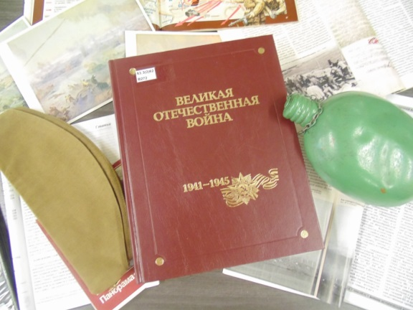Ржевская битва: 11 смертей в минуту…**

С 17 марта зал отраслевой литературы центральной Библиотеки Автограда продолжает листать кровавые и священные страницы военной истории ХХ века. В конце марта мы останавливаемся в минуте молчания над документальными воспоминаниями о погибших воинах и мирных жителях, попавших в пекло легендарной Ржевской битвы.

«За три года на фронте мне пришлось участвовать во многих боях, но снова и снова мысль и боль воспоминаний возвращают меня к ржевским боям. Страшно вспомнить, сколько там людей полегло! Ржевская битва — это была бойня, и Ржев был центром этой бойни. Такого я не видал потом за всю войну. А для меня, как и для многих моих однополчан, это была еще и суровая школа войны». В воспоминаниях артиллериста, полковника в отставке, прошедшего войну от Ржева до Праги, Петра Алексеевича Михина, как и во всех, собранных на этой выставке книгах, хранится подлинная печать войны, документальная трагедия и память о подвигах. Историки до сих пор спорят о самом термине «Ржевская битва», мол, это псевдонаучный термин, введённый в историографию Великой Отечественной войны в последнем десятилетии XX века… И действительно – «Ржевской битвой» называют 4 отдельные наступательные операции, проводимые войсками Западного и Калининского фронтов против группы армий «Центр», на Ржевско-Сычёвско-Вяземском направлении с 8 января 1942 года по 31 марта 1943 года в ходе Великой Отечественной войны. Впрочем, это сегодня мы, воспитывая под мирным небом пятое после войны поколение, имеем возможность спорить, разбираться, узнавать, анализировать… Но утихают все споры, когда звучат страшные цифры: в той самой «Ржевской битве», «битве подо Ржевом» каждую минуту гибло 11 человек.   
*«Я убит подо Ржевом,*

*В безыменном болоте,*

*В пятой роте, на левом,*

*При жестоком налете…»*

*…...Нам свои боевые*

*Не носить ордена.*

*Вам все это, живые.*

*Нам — отрада одна,*

*Что недаром боролись*

*Мы за родину-мать.*

*Пусть не слышен наш голос,*

*Вы должны его знать...»*

До конца марта «неслышные голоса героев» Ржевской битвы обращаются к нам со страниц книг, раскрытых на памятной выставке «Долгий путь к Победе». Да будут они услышаны!..

**Встреча из цикла «Литературный четверг»: Дом ученых ТГУ в Литературной гостиной Библиотеки Автограда.  
*Время проведения: 19 марта в 17:00***

**Новые открытия «самарской есенианы» в Народном университете**

19 марта в 17:00 Литературная гостиная Библиотеки Автограда и Дом ученых ТГУ вновь приглашают тольяттинцев в «Народный университет»!

Главный просветительский проект года набирает обороты! Ближайший «Литературный четверг» откроет тольяттинцам новое, а точнее, не слишком известное, но, безусловно, достойное знакомства и изучения, имя нашего талантливого земляка… Родион Березов (Акульшин), родившийся в конце XIX века в одном из сел Самарской губернии, прожил длинную, полную событий и творчества, жизнь. В этой жизни была поэзия и большая литература, настоящая дружба и любовь, война, плен и тоска по Родине… Вслед за учеными-литературоведами, мы отправляемся в прошлое, где бурная река судьбы кружила в своих водоворотах много талантов. Однако память потомков сохранила имена лишь тех, кто родился под яркой литературной звездой или, как наш герой, мог заниматься собственным творчеством, освещенным лучами гениальных современников. Родион Березов – фигура примечательная не только как литератор, поэт деревни, поэт-христианин. Родиона Михайловича много связывало с Сергеем Есениным, с которым они были приятелями. И, конечно же, мы продолжаем знакомиться с литературными корнями нашего края! А связывать в единое причудливое полотно золотые нити истории, памяти и живой науки в этот раз будет доцент ТГУ, кандидат педагогических наук **Олег Николаевич Ярыгин.**

Итак, «Самарская есениана» в «Народном университете» продолжается!...

**Краеведческий литературно-музыкальный вечер «Самарская Лука – жемчужина Земли»  
*Время проведения: 22 марта в 14:00***

**Экологи верят в сказки…**

22 марта в 14:00 в Литературной гостиной Библиотеки Автограда встретятся ученые и поэты, волонтеры и музыканты, актеры и педагоги… Они такие разные, но всех их объединяет… Любовь к нашей планете, к уникальному краю, в котором мы живем, любовь к жизни и стремление защитить и сохранить эту жизнь в ее первозданном виде. Краеведческий литературно-музыкальный вечер «Самарская Лука – жемчужина Земли» проводит историк, исследователь Самарского края из центра «Диалог» **Любовь Ефименко**. Удивительный «микс» из уникальных фотоматериалов, волжского фольклора и легенд, музыки и поэзии – сложился в интересную творческую программу. Экология как деятельная форма любви к миру, как способ самопознания и самосовершенствования – перекидывает незримый мостик от науки и искусства к философии. По этому «мостику» на сцену Литературной гостиной поднимаются еще одни талантливые гости вечера – детский центр «Разумейка» подготовил творческую композицию по сказке Экзюпери "Маленький принц", которая философски преломляет тему сохранения планеты Земля и нравственного долга личности перед окружающим миром. Напомним, что в этом году в Тольятти проходит уникальный международный ридинг-проект «Большое чтение», в рамках которого весь город читает и осмысляет замечательную философскую притчу Экзюпери «Маленький принц». Трогательные герои сказки станут гостями и этого необычного литературно-экологического вечера.

**Выставка живописи Николая Кузнецова «Границы»  
*Время проведения: с 12 марта до 12 апреля***

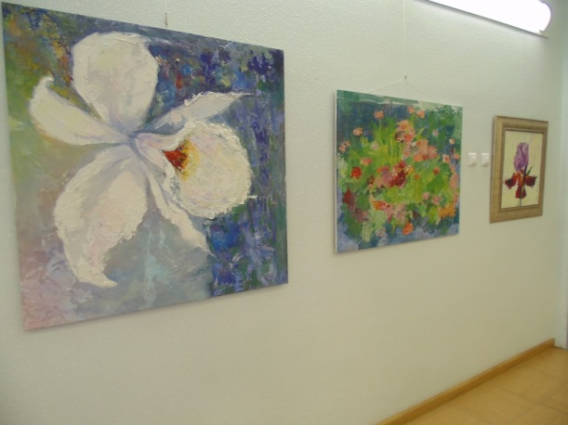**«ЗаГРАНИЧНАЯ» живопись Николая Кузнецова**

Отдел современного искусства Тольяттинского художественного музея и Библиотека Автограда открывает «Границы» - выставку живописи Николая Кузнецова! С 12 марта до 12 апреля живописная экспозиция представлена вниманию тольяттинцев в центральной Библиотеке Автограда.

Расширяя границы дискурса о современном искусстве и его жизни в культурном поле Тольятти, в рамках выставки пройдут новые дискуссии, где будут затронуты этические вопросы и проблемы современной культуры. Каждый художник наделен способностью описывать жизнь вокруг себя через визуальные образы. Среда прямо или косвенно влияет на его восприятие. Может ли художник влиять на нее, может ли он переступать некие этические границы во благо общества и улучшения жизни этого общества и менять среду?

Выставка включает в себя «Журнал наблюдения искусства», где зрителю предлагается подумать о том, что он видит. Будет ли это созвучно чувствам зрителя? Или это будет открытием для него?

Инсталляция «2010» через противоположные по смыслу визуальный и аудиальный ряды погружают зрителя в атмосферу пожара леса Тольятти 2010 года. Сильный социальный и экологический подтекст, заложенный художником, показывает проблему, которая актуальна для нас – жителей Тольятти.

Выставка живописи Николая Кузнецова «Границы» - размышление о пределах и границах работ художника, границах жанра, пространства и времени, смыслов. Главным действующим лицом выставки является художник, он смотрит на нас с центрального полотна экспозиции. Художник впускает нас в своё интимное пространство. Граница приватного и публичного здесь преодолена. Изменена/расширена граница восприятия сюжета, масштаба. Что же дальше?..

Портрет, натюрморт, пейзаж, абстракция – границы жанров картин, представленных на выставке, предельно ясно и четко очерчены. Здесь меняются знаки – изображенные объекты теряют свое первостепенное значение, а цветовые гармонии и контрасты, ритм и характер живописной фактуры помогают создать интонацию. Эмоциональная и цветовая композиция выстраивает цветовую метафору, расширяет границы возможных интерпретаций сюжетов для зрителя. Простота и сдержанность спокойных композиций позволяет сконцентрировать внимание на внутренней теме. Границы внимания зрителя то предельно сужаются на технике, сюжете, простоте изображенного объекта, то свободно расширяются, не сдерживаемые предельной деталировкой изображенных предметов. Ощущение цветового многообразия мира, желание возбуждать эмоции не содержанием непритязательного мотива, а его красочным воплощением, объединяет творчество Николая Кузнецова с традициями русской школы живописи. Здесь он близок к методу Константина Коровина, живописной манере выходца из Ставрополя, Константина Горбатова.

Профессионально занимающийся дизайном, Н.И. Кузнецов начал серьезно работать как живописец. Постигая действительность, художник создает собственную реальность, в которой цвет как смысл выходит за физические границы полотна.

**Книжная выставка из цикла «Открываем заново» «Вера Панова: жизнь не по лжи»   
*Время проведения: с 10 марта***

**Вера Панова: истории, вошедшие в историю**

С 10 марта зал художественной литературы центральной Библиотеки Автограда вместе со своими читателями заново открывает книги замечательной советской писательницы и кинодраматурга Веры Пановой. Истории, которые она рассказывала своим современникам, заставляли сопереживать, цепляли за живое, потому что были правдивым зеркалом реальной жизни и судеб. Это зеркало не искажало правды. В нем из-за плеча главного героя или героини всегда выглядывали самые узнаваемые типажи и характеры. А еще они любили, предавали, преодолевали трудности и платили дорогую цену за ошибки. Всё как в жизни. Только, в отличие от жизни, в этих историях сюжет всегда подвластен воле мудрой, честной рассказчицы – Веры Пановой, которая никогда не сворачивала с прямой, хоть и нелегкой, дороги добра. Она была писательницей, чьи книги любили и интеллектуальная элита, и массовый читатель. Вера Панова получала каждый год тысячи писем, на ее книги в библиотеке выстраивалась очередь.

Цикл выставок «Открываем заново» - это своеобразный духовный эксперимент поколений – когда мы вновь запускаем механизмы, работавшие многие десятилетия назад… Кому-то любопытно: а как сегодня зазвучит старая пластинка? Кто-то с трепетом представляет себе, что ту же книгу читали его родители и бабушки… Кто-то понимает, что не старая книга, а мы сами являемся главной частью этого удивительного эксперимента… Ведь это наш мир и мы меняемся, а книга несет в себе, как константу, простую историю, подаренную нам, чтобы разобраться в себе и не потеряться в этой жизни. «Сережа» и «Евдокия», «Времена года» и «Рабочий поселок» - любимые герои и истории, вошедшие в историю классической советской литературы, ждут своего читателя XXI века!

**Книжная выставка «Дар ученичества»  
*Время проведения: с 12 марта***

**Нам Богом дано учиться…**

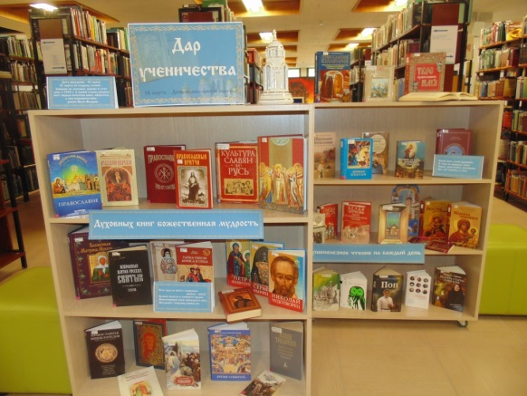С 12 марта зал отраслевой литературы центральной Библиотеки Автограда представит тольяттинцам большую многогранную выставку самых разных книг – художественных и философских, документальных и исторических – герои и авторы которых идут неисповедимыми путями в поисках истины и Бога.

Книжная выставка «Дар ученичества» - это подарок библиотеки, в первую очередь, думающему читателю. Вопросы веры и неверия, религиозности, соблюдения канонов, воцерковленности или просто жизни «с Богом в душе» - испокон веков задают себе и философы, и обыватели. Поиск Бога и веры, поиск СВОЕГО Бога и СВОЕЙ веры как путь извечного ученичества человека и нашей цивилизации… Такой взгляд на православную книгу, официальный день которой отмечается календарем 14 марта, предлагает эта необычная выставка. Культура славян и Руси, история становления православия, внутренняя жизнь церкви, а также множество художественных и совершенно подлинных историй обретения веры – в современных изданиях и книгах, проверенных временем! Несвятые святые, жития и жизни… Читайте! Ибо всем нам дан великий дар ученичества!

**МБУК «ОБЪЕДИНЕНИЕ ДЕТСКИХ БИБЛИОТЕК»**

*(ул. М. Горького, д. 42, Бударина Ольга Александровна, тел.: 777-395,*

*почта:* [*odb.obmi@yandex.ru*](mailto:odb.obmi@yandex.ru)*; ВКонтакте:* [*vk.com/odb\_tol*](http://vk.com/odb_tol)*)*

**2015 год – Год литературы**

**Детская библиотека № 12**

*(б-р Туполева, д. 5; тел. 32-58-67)*

День читательских удовольствий «Вернисаж литературных героев»

***Время проведения: 17 марта, 10.30***

На встрече с любимыми литературными героями дети посетят импровизированный фотосалон «Портрет с любимой книгой» и «мастерскую книголюба» по изготовлению книжных закладок, оставят пожелания будущим читателям библиотеки, а также побывают на вернисаже «Без чтения нет образов»

**Детская библиотека № 14**

*(ул. Ленинградская, д. 27; тел. 48-09-56)*

Игровое чтение книги О. Колпаковой «Жил-был зелёненький»

***Время проведения: 20 марта, 13.00***

Ольга Колпакова - автор познавательных и художественных книг, которые уже полюбились нашим читателям («Дома мира», «Детский травник», «Природа России», «Секреты профессий», «Как фея Колючка вылечила Лето» и др.). Ольга Валериевна является членом Союза писателей, лауреатом и дипломантом многочисленных литературных премий. Её книги не только весёлые и интересные, но ещё и очень полезные. На занятии мы познакомим читателей с библиотечной новинкой – книгой «Жил был зелёненький». Маленькие занимательные истории из жизни Разноцветного городка позволят детям путешествовать по всем цветам радуги. Ребята познакомятся с оттенками основных цветов, поиграют с главными героями, узнают, как подружиться с тем, кто тебе нравится, как помириться, с кем поссорился, и что помогает от плохого настроения

**70-летие Победы в Великой Отечественной войне**

**Детская библиотека № 4**

*(ул. Жилина, д. 44; тел. 48-02-18)*

Встреча-посвящение «Великая война - великая Победа!»

***Время проведения: 16 марта, 11.00***

Встреча пройдёт на фоне документальной хроники «Мгновения Победы» - мы попробуем погрузиться в атмосферу военных лет, прочувствовать боль потерь и радость Победы. Читатели совершат виртуальное путешествие «По волнам нашей памяти вечной»: мысленно мы пройдём по улицам родного города, дети выступят с рассказами о героях-земляках и чтением стихов тольяттинских авторов. Будут звучать мелодии довоенных лет, показаны отрывки из художественного фильма Г. Чухрая «Баллада о солдате». В заключение мероприятия выступит детский коллектив Дворца творчества детей и молодёжи г. о. Тольятти с мини-спектаклем «Кто родом из детства. Я - из войны»

Час патриотизма «И книга тоже воевала»

***Время проведения: 17 марта, 13.00***

***Место проведения: МБУ СОШ № 86 (ул. 40 лет Победы, д. 44)*** *(тел. для справок: 95-79-07)*

В 2010 году Объединение детских библиотек Тольятти презентовало методические пособия для педагогов и руководителей детским чтением. При изучении произведений школьной программы курса литературы предлагается использовать новый метод аналитико-библиографической обработки литературы - кейс-стади. Разработка кейсов осуществлялась библиотекарями ЦДБ и детских библиотек под руководством специалистов Ресурсного центра «Толерантность». Вниманию подростков будет представлен кейс по произведению Александра Твардовского «Василий Теркин». «Какая свобода, какая чудесная удаль, какая меткость, точность во всем и какой необыкновенный народный солдатский язык - ни сучка, ни задоринки, ни единого фальшивого, готового, то есть литературно-пошлого слова!» - так писал И.А. Бунин об этой поэме. «Василий Тёркин» - одна из вершин творчества Твардовского, давно уже вошла в классический ряд русской литературы. Школьники поделятся впечатлениями о прочитанном произведении и попробуют ответить на вопрос: «Как удалось автору написать о самой жестокой войне с такой жизнеутверждающей силой?»

**День Земли**

По традиции в марте в детских библиотеках проходят книжные выставки и мероприятия, посвящённые Дню Земли – празднику, который отмечается ежегодно в день весеннего равноденствия (20-21 марта), когда меняется биологический ритм планеты, и она переходит на новый виток своего развития, когда происходит пробуждение природы и её обновление

Книжно-иллюстративная выставка «Планета чудес и загадок»

***Время проведения: 16-20 марта***

***Место проведения:***

***Детская библиотека № 18 (ул. Революционная, д. 78; тел. 35-75-55)***

***Детская библиотека № 21 (ул. Юбилейная, д. 25; тел. 66-60-72)***

Экологическая игра «Это Земля – твоя и моя!»

***Время проведения: 19 марта, 14.00***

***Место проведения: Детская библиотека № 15 (ул. Фрунзе, д. 16; тел. 35-70-09)***

В программе мероприятия для детей 10-12 лет: игровая программа, мастер-класс, обзор литературы

Эко-минутки «Зелёное путешествие»

***Время проведения: 20 марта, 12.00***

***Место проведения: Консалтинг-центр эстетического воспитания ЦДБ им. А.С. Пушкина (ул. Ярославская, д. 27; тел. 24-62-97)***

В программе мероприятия для детей 6-7 лет: познавательно-творческое представление, арт-урок по созданию плаката в защиту леса

Экологический утренник «Мы хотим, чтоб птицы пели, и была на ягодах роса»

***Время проведения: 20 марта, 12.30***

***Место проведения: Детская библиотека № 3 (б-р 50-летия Октября, д. 55; тел. 22-06-89)***

Мероприятие для читателей 8-9 лет. Экологические викторины, конкурсы, инсценировки

Книжная выставка «Курьезы и тайны природы»

***Время проведения: 21 марта, 11.00-16.00***

***Место проведения: Детская библиотека № 11 (ул. 40 лет Победы, д. 126; тел. 30-16-86)***

Читателям 7-12 лет будут представлены книги об удивительных уголках природы, растениях и животных нашей планеты

**18 марта - 50-летие со дня первого выхода человека в открытый космос**

50 лет назад советский космонавт Алексей Леонов совершил первый в истории человечества выход в открытый космос. Событие произошло во время полёта космического корабля «Восход-2» (командир корабля - Павел Иванович Беляев, пилот - Алексей Архипович Леонов). Общее время первого выхода составило 12 минут 9 секунд, и по его итогам был сделан вывод о возможности человека выполнять различные работы в открытом космосе. Во время выхода Алексей Леонов проявил исключительное мужество: из-за разности давлений скафандр раздувался и сильно мешал движениям космонавта, что, в частности, сильно затруднило Леонову возвращение на корабль

***Книжная выставка «Космос – FOREVER!»***

***Время проведения: до 20 апреля***

***Место проведения: Детская библиотека № 12 (б-р Туполева, д. 5; тел. 32-58-67)***

Мы живем на планете Земля, самой красивой планете Вселенной!  Мы знаем о ней всё и не знаем ничего, потому что наша Вселенная – необъятна. Именно поэтому хочется воскликнуть и попытаться доказать «Космос – навсегда!». На примере книжной выставки «Космос – FOREVER!», которая пройдет в нашей библиотеке, мы попытаемся проследить историю открытий космоса и вечного стремления человека к звездам. Полетаем?

Час знаний «Как подняться в космос»

***Время проведения: 17 марта, 10.30***

***Место проведения: Детская библиотека № 20 (пр-т Степана Разина, д. 78)***

Беседа, слайд-презентация

Медиачас «Шаг над землей»

***Время проведения: 17 марта, 14.30***

***Место проведения: Отдел обслуживания ЦДБ им. А.С. Пушкина***

***(ул. М. Горького, д. 42; тел. 28-88-42)***

Читатели узнают биографию человека-легенды, лётчика-космонавта, полковника, дважды Героя Советского Союза А.А. Леонова. Будет представлена книга «Выхожу в космос», в которой космонавт рассказывает подрастающему поколению о том, как это было. Книга прекрасно иллюстрирована рисунками автора. Для юных знатоков космоса будет предложена космическая викторина.

Занимательный урок «Каких же берут в космонавты?»

***Выездное мероприятие***

***Время проведения: 18 марта, 13.00***

***Место проведения: МБУ СОШ № 33 (б-р Буденного, д. 9)***

В программе мероприятия для детей 10-12 лет: электронная презентация, конкурсы, викторины

Информационный час «Шаг в бездну»

***Время проведения: 18 марта, 15.00***

***Место проведения: Детская библиотека № 21 (ул. Юбилейная, д. 25; тел. 66-60-72)***

Беседа, слайд-фильм, громкое чтение книги А. Леонова «Выхожу в космос»

**6 марта – 200-летие со дня рождения П.П. Ершова**

В 2015 году исполняется 200 лет со дня рождения Петра Павловича Ершова. Написанная им в 19-летнем возрасте сказка «Конёк-горбунок», стала поистине народной. В честь юбилея писателя в детских библиотеках звучат строки знаменитой сказки, проходят книжные выставки и литературные часы, викторины и конкурсы

Литературный праздник «Путешествие с Коньком-горбунком»

***Время проведения: 17 марта, 13.00***

***Место проведения: Детская библиотека № 21 (ул. Юбилейная, д. 25; тел. 66-60-72)***

Литературный час «За пером Жар-птицы»

***Время проведения: 17 марта, 14.00***

***Место проведения: Детская библиотека № 6 (ул. Носова, д. 21; тел. 45-15-84)***

**Читательско-исследовательская лаборатория «Маленький Explorer»**

Проект МБУК г.о. Тольятти «Объединение детских библиотек» «Читательско-исследовательская лаборатория для дошкольников «Маленький Explorer» осуществляется при финансовой поддержке Фонда Михаила Прохорова. Программа развивающих занятий для детей 3-6 лет предусматривает развитие познавательного и исследовательского интереса. Бесплатные занятия проходят в двух детских библиотеках: в Центральном районе – в отделе обслуживания ЦДБ им. А.С. Пушкина, в Автозаводском районе – в семейном досуговом центре в детской библиотеке №7

Занятие тринадцатое «Волшебные краски»

Малыши познакомятся с цветом, оттенками, цветовой гаммой. Во время экспериментов с красками маленькие художники увидят, как изменяются цвета, познакомятся с процессом смешивания красок

***Время проведения: 22 марта, 11.00***

***Место проведения: Детская библиотека №7 (б-р Луначарского, д. 2; телефон: 33-21-00)***

***Время проведения: 29 марта, 11.00***

***Место проведения: Отдел обслуживания ЦДБ им. А.С. Пушкина (ул. Горького, д. 42; телефон: 28-88-42)***

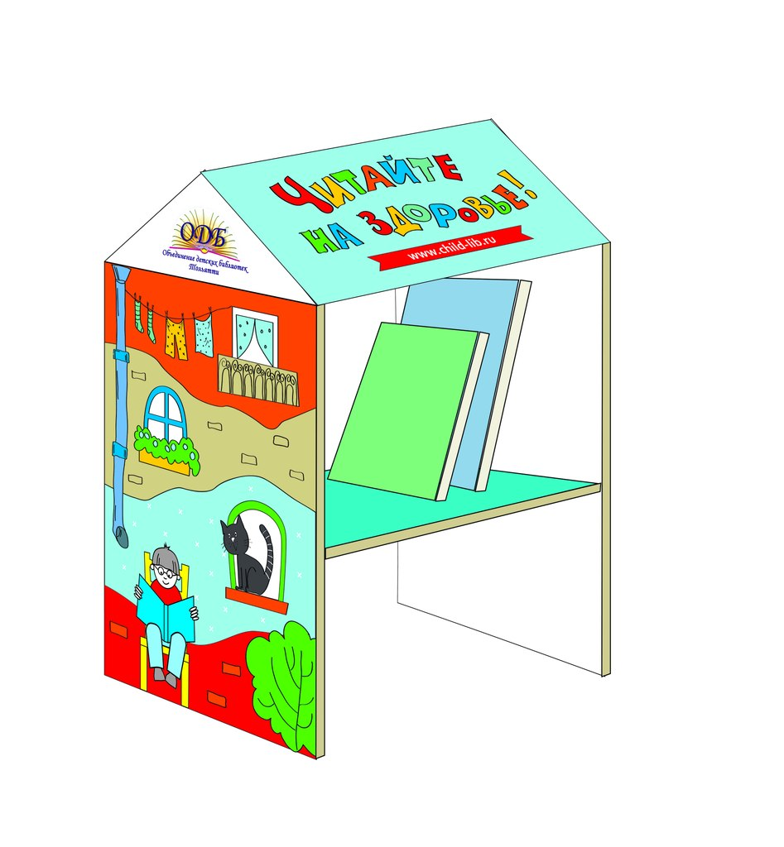**Социокультурный проект «Читайте на здоровье!»**

В Год литературы Объединение детских библиотек г.о. Тольятти совместно со студенческой волонтёрской группой «ПРОдвижение» запускает социокультурный проект «Читайте на здоровье!» при поддержке «Молодёжного Банка» - благотворительной программы ГБФ «Фонд Тольятти». В рамках проекта в детских больницах, поликлиниках и реабилитационных центрах появятся красочные библиодомики с детскими книгами. Маленькие пациенты и их родители смогут приносить и оставлять свои книги, а взамен брать почитать другие. Проект направлен на привлечение интереса детей и родителей к современной детской литературе и повышение комфортности их пребывания в учреждениях здравоохранения города. Мы призываем всех жителей Тольятти подарить новые или уже прочитанные книги для пациентов детских больниц.

Три простых шага для участия в благотворительной акции книгодарения «Читайте на здоровье!»

1. Принесите книги в ближайшую детскую библиотеку

2. Сделайте фотографию в пункте приёма книг. Опубликуйте свои фотографии с хэштегами #читайтеназдоровье и #библиодомики в [группе](https://vk.com/bibliodomiki) Акции https://vk.com/bibliodomiki

3. Расскажите своим друзьям об акции

**Детский интеллектуальный клуб «Читарик»**

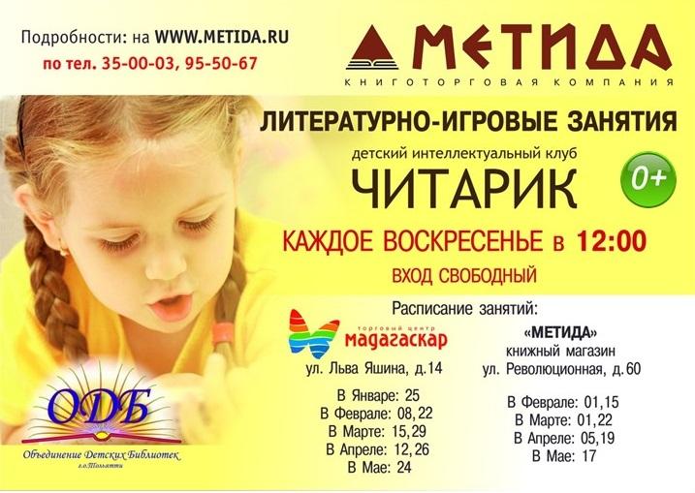Дорогие друзья,

уважаемые родители!

Большая, дружелюбная книжная и уютная «Метида» приглашает на самые нескучные занятия, которые проводят для Ваших детей специалисты детских библиотек. На наших воскресных занятиях: развивающие игры-викторины, радостное чтение, увлекательные путешествия по любимым книжкам, творческие мастерские и, конечно, приятные подарки! Мероприятия проходят по воскресеньям в 12.00 в магазинах «Метида» на улице Революционной, д. 60 и в торговом центре «Мадагаскар» на ул. Яшина, д. 14. Даты и адреса проведения мероприятий вы можете уточнить у консультантов магазинов «Метида», а также на сайте [www.metida.ru](http://www.metida.ru). Вход свободный!

Конкурсная программа «Именины Домового»

***Время проведения: 22 марта, 12.00***

***Место проведения: книжный магазин «Метида» (ул. Революционная, д. 60; тел.: 35-00-03, 95-50-67)***

В народе говорят, что в каждом доме есть душа, а душа дома - это домовой - хранитель домашнего очага, помощник и озорник, который приносит удачу в семью. На праздник к детям придет симпатичный, весёлый домовенок Кузька, который поиграет с ребятами, проведёт увлекательную викторину, а ещё научит делать домовёнка - символ порядка, благополучия и доброй атмосферы

**Детская библиотека № 5**

*(ул. Лесная, д. 46; тел. 22-67-06)*

Урок этикета «Учим правила хорошего тона»

***Время проведения: 16 марта, 12.00***

Познавательно-игровая программа для детей 9-10 лет

**Детская библиотека № 10**

*(ул. 40 лет Победы, д. 80; тел.: 95-79-07)*

Интерактивная игра «Эстафета любимых предметов. География»

***Выездное мероприятие***

***Время проведения: 16 марта, 13.00***

***Место проведения: МБУ СОШ № 49 (б-р Королёва, д. 3)***

**Детская библиотека № 3**

*(б-р 50-летия Октября, д. 55; тел. 22-06-89)*

Занимательный час «Одежда из бабушкиного сундука, или Живые краски русского костюма»

***Время проведения: 18 марта, 13.30***

На занятии ребята познакомятся со старинными вещами из прабабушкиного сундука: понёвой, запаном, копытцами, кичкой; узнают, почему изготовление одежды было связано с магическими заклинаниями, какие краски и какой орнамент обязательно присутствовали в русском костюме. В конце встречи мы поговорим о том, какие вещи, которые носили раньше, дошли до нас через годы и века, пусть в измененном виде и имеются в нашем гардеробе

**Детская библиотека № 16**

*(ул. Автостроителей, д. 92)*

Путешествие в профессию «Банкир»

***Время проведения: 20 марта, 12.00***

В рамках программы «Шаг в профессию» для детей 9-10 лет состоится беседа-диалог «Деловые люди» (по книге Г.П. Шалаевой «Хочу стать банкиром»). Ребята примут участие в тренинге «Правильно пользуйся деньгами», а также проверят свою внимательность и смекалку в настольной игре «Миллионер»

**Детская библиотека № 2**

*(ул. Мира, д. 100, кв. 110; тел. 26-34-04)*

Мастер-класс «Эта сетка не простая»

***Время проведения: 21 марта, 11.00***

Ребята познакомятся с интересным видом рукоделия, в котором соединяются вязание крючком и вышивка. При небольшой затрате времени получаются оригинальные, красочные изделия: настенное панно, салфетки, наволочки на диванные подушки, занавески, кофточки и др.

**МБОУ ДОД ДЕТСКАЯ ХУДОЖЕСТВЕННАЯ ШКОЛА ИМЕНИ**

**И.Е. РЕПИНА**

*(Выставочный зал, ул. Мурысева, 80, т. 75-34-85,*

*время работы: понедельник-суббота, 10.00 – 17.00)*

**Отчётная выставка творческих работ учащихся**

**ДХШ имени И.Е.Репина «Путешествие по книжным страницам»**

***Время проведения:******16 марта – 4 апреля (***в выставочном зале)

Выставка посвящена проведению Года Литературы в России. На выставке представлена небольшая часть лучших работ, выполненных учащимися за последний учебный год. Отчётная выставка учащихся включает в себя различные темы и жанры, многообразие творческих приёмов и техник - пастель и акварель, гуашь, мягкий материал, графический карандаш, графика, керамика и многое другое. В рисунках, печатной графике, композиции представлены неповторимые образы литературных героев.

Выставка является своеобразным смотром юных талантов, демонстрируя яркую панораму детского творчества, непосредственный взгляд на мир, неординарный подход к решению задач, поставленных преподавателями школы. Это результат долгой, кропотливой, совместной работы коллектива школы, показ творческих возможностей и достижений учащихся.

Возраст участников выставки от 6 до 14 лет.

Торжественное закрытие состоится 3 апреля в 16.00. пройдёт презентация книги Г.М. Цыпленковой "О малыше медвежонке и добром ежонке", иллюстратор книги - учащаяся школы - Лангольф Алёна.

**МБОУ ДОД ДХШ ИМЕНИ М.ШАГАЛА**

*(ул. Свердлова, 10, Бездетко Екатерина Владимировна, т./ф. 30 88 35,* [*art-shag@yandex.ru*](mailto:art-shag@yandex.ru)

**Программа мероприятий, посвященных празднованию 25-летнему юбилею художественной школы им. М. Шагала**

1. **Передвижные выставки преподавателей школы «Школа. Педагог. Искусство»:**

* Выставочный зал школы (ул. Свердлова, 10) – со 02 декабря по 25 января
* Выставочные залы Библиотеки Автограда (ул. Юбилейная, 8) – с 28 января по 06 марта
* Досуговый центр «Русич» (ул. Носова, 10) – с 12 марта по 10 апреля

1. **Юбилейная выставка из фондов школы «Шаги в искусстве»:**

* Детская картинная галерея (музей), (г. Самара, ул. Куйбышева, 139) - с 25 марта по 12 апреля .
* Выставочные залы Библиотеки Автограда (ул. Юбилейная, 8) – с 16 апреля по 20 мая

1. **Мастер-классы, творческие встречи и семинары**:

*Наталья Анатольевна Шалина* - член Санкт-Петербургского Союза Художников РФ, педагог высшей категории (г. Санкт-Петербург)

* Круглый стол, творческая встреча и лекция « Станковая композиция в современном контексте» (Библиотека Автограда, ул. Юбилейная, 8, 3 этаж) - 14 марта с 16-00 до 19-00
* Практический семинар по станковой композиции (ул. Свердлова, 10) – 15 и 16 марта с 10 до 19-00 и 17 марта с 9-00 до 12-00

*Наталья Владимировна Шугаева -* дизайн-директор фирмы «Фаберже» (Великобритания, г. Лондон)

* Творческая встреча «Тенденции, направления и стили в современном европейском искусстве» и семинар «Западная система обучения в области художественного образования» (Библиотека Автограда, ул. Юбилейная, 8, 3 этаж) - 05 апреля в 14:00

*Ирина Валентиновна Андреева* – художник - прикладник, создатель войлочной скульптуры (г. Москва)

* Творческая встреча с художником, открытие выставки «Теплый день» (валяная скульптура) (Тольяттинский краеведческий музей, ул. Баныкина, 14) – 11 марта в 18:00
* Мастер-классы по прикладному творчеству под руководством преподавателей школы (керамика, батик, валяние) (Тольяттинский краеведческий музей, ул. Баныкина, 14) – 21 марта, 28 марта, 04 апреля, 11 апреля, 18 апреля.

1. **Презентация выпуска юбилейного альбома школы** (Свердлова, 10) – сентябрь 2015.

Программа мероприятий реализуется совместно с: Тольяттинским краеведческим музеем, Библиотекой Автограда, благотворительным фондом «Духовное наследие» им. С.Ф. Жилкина, Объединением детских библиотек г. Тольятти (Библиотека им. Г.Х. Андерсена), НМЦ при Тольяттинский консерватории, Детской картинной галереей (г. Самара).

**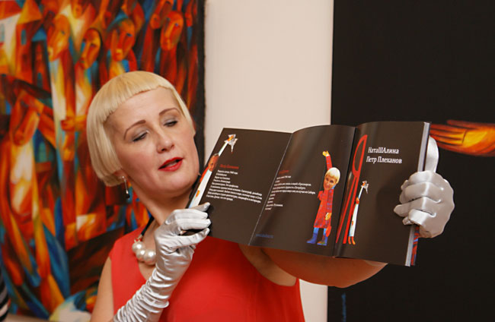**

**С 14 по 17 марта в художественной школе им. М. Шагала состоится семинар художника Натальи Шалиной «Актуальные проблемы в методике преподавания станковой композиции»**

При поддержке научно - методического центра при Тольяттинской консерватории **с 14 по 17 марта** в ДХШ им. М. Шагала состоится семинар художника Натальи Шалиной «Актуальные проблемы в методике преподавания станковой композиции» и ее мастер-класс «Авторская интерпретация в композиции на тему «Люди»

В программе семинара:

14 марта с 16-00 до 19-00 - **Лекция по теме** «Актуальные проблемы в методике преподавания станковой композиции**»** (ул. Юбилейная, 8; библиотека Автограда, 3 этаж)

15 марта - 16 марта с 10:00 до 19-00, 17 марта с 9-00 до 12-00 - **Практическая часть, мастер-класс по теме «Люди»** (ул. Свердлова, 10; ДХШ им. М.Шагала)

Приглашаются преподаватели изобразительного искусства и их учащиеся. Заявки в произвольной форме принимаются по адресу: art.shag@ya.ru до 12 марта. Стоимость курсов (за 36 ч.) - 2000 руб. Оформление договоров и оплаты в бухгалтерии Тольяттинской консерватории. Возможна оплата в кассу школы.

**С собой необходимо иметь следующие художественные материалы:**

Бумага размера А2 и А1. Для лекции листы бумаги формата А3. Цветная бумага черного, красного, коричневого, серого цвета( по 15 листов каждого цвета).Кисти щетина ,плоские или колонок №3,5,9. Краски гуашь.

**Дополнительная информация:**

**Наталья Анатольевна Шалина** родилась в Красноярске 8.12.1966 г. Окончила Красноярское Художественное училище им. В. И. Сурикова, Красноярский Государственный Педагогический университет им. В.П.Астафьева.

С 1990г. по настоящее время - художественный руководитель.

«Арт-студии Натальи Шалиной», ГОУ МПЦ «Московский», Санкт-Петербург.

Член Санкт-Петербургского Союза Художников РФ.

Член студии ксилографии Германа Паштова РАХ Отделение «Урал, Сибирь, Дальний Восток».

Педагог высшей категории.

Член Комиссии по работе с молодыми художниками СПб СХ.

Член редакционной коллегии СПб СХ.

Член Комиссии по художественным мастерским СПб СХ.

График, живописец, дизайнер, художник-иллюстратор книг, инсталлятор, поэт.

Автор и куратор российских и международных выставок, проектов.

Автор благотворительных мастер-классов и акций в поддержку больных детей.

Санкт-Петербургского Союза художников.

Участница международных акций, симпозиумов, пленэров.

Участница более 100 международных, российских, городских выставок, 15 персональных.

**Работы находятся в фонде:**

Государственного Русского музея, Санкт-Петербург

Красноярского художественного музея им. В.И. Сурикова

Омского художественного музея им. М.А. Врубеля

Вятского художественного музея им. Васнецовых

Южно-Сахалинского художественного музея

Музея Нонконформизма (Пушкинская-10, СПб)

Харбинского музея русского искусства, Китай

Музея современного искусства АРТ-Пенза

Музея современного искусства Зураба Церетели, Москва

Красноярского Регионального отделения СХ России

Омского Регионального отделения СХ России

В галереях и частных коллекциях Германии, Канады, Италии, Латвии, Украины, США, России.

**Награждена**:

Награждена многочисленными дипломами и благодарственными письмами Правительства Санкт-Петербурга, Комитета по культуре Санкт-Петербурга, Комитета по молодежной политике Санкт-Петербурга, Комитета по образованию Санкт-Петербурга, Администрации города Красноярска и Красноярского края, Министерства по культуре Красноярского края, Красноярского регионального отделения ВТОО «Союза художников России», Санкт-Петербургского Союза художников, Российской Академии художеств отделение «Урал, Сибирь, Дальний Восток» за творческие, педагогические успехи и личный вклад в развитие и пропаганду изобразительного искусства в России и за ее пределами

**Традиционный региональный фестиваль-конкурс оркестров образовательных учреждений искусств и культуры, клубных учреждений «Парад оркестров»**

***Время проведения: 19 марта 2015г.***

**Программа:**

- 10.30. – МБОУ ДОД ДМШ №4 (проспект Степана Разина, 95)

- 13.00. - Тольяттинская консерватория (Ул.Победы, 46)

Конкурс проводится по 3 категориям:

* образовательные учреждения
* образцовые художественные коллективы
* учреждения клубного типа
* педагогические коллективы.

Жюри конкурса:

|  |  |
| --- | --- |
| Прасолов  Евгений Николаевич | *Председатель жюри*  ректор Тольяттинской консерватории,  кандидат искусствоведения, профессор,  Заслуженный деятель искусств РФ |
| Дрожников  Виктор Александрович | *Член жюри*  профессор Самарской государственной академии культуры и искусства, заведующий кафедрой оркестровых инструментов,  заслуженный артист России |
| Афанасьев  Евгений Алексеевич | *Член жюри*  Председатель предметно-цикловой комиссии «Народные инструменты» Самарского музыкального училища имени Д.Г. Шаталова, заслуженный работник культуры России |
| Миронова  Ираида Николаевна | *член жюри*  заместитель директора по научно-методической работе  Государственного бюджетного учреждения культуры  «Агентство социокультурных технологий»,  заслуженный работник культуры России |

**НАШИ ПАРТНЁРЫ**

**ДОМ РЕРИХОВ Г. ТОЛЬЯТТИ**

*(Степана Разина, 40, т.34-16-03)*

Музей одной картины **«Гонец» Н.К.Рерих**

***Время проведения: 20 марта пятница в 18.00***

Петрова Л.

**Благотворительная акция «Художники Тольятти – детям города!»**

**День Надежды**

***Время проведения: 21 марта уббота с11-00 до 19-00 ч***

Выставка - продажа

**ФЕСТИВАЛИ, КОНКУРСЫ**

**Заявка на участие в фестивале «Расцвела под окошком белоснежная вишня»**

Приложение

**ЗАЯВКА\***

на участие в XIII Поволжском народном фестивале русского песенного

творчества «Расцвела под окошком белоснежная вишня…»,посвященного

70-летия Великой Победы -9 мая 1945 г. и 54-й годовщине полета Ю.А.Гагарина в Космос

(январь – июнь 2015 г.)

1. **Название коллектива** (ансамбля), фамилия, имя, отчество (полностью) солиста(ки)

\_\_\_\_\_\_\_\_\_\_\_\_\_\_\_\_\_\_\_\_\_\_\_\_\_\_\_\_\_\_\_\_\_\_\_\_\_\_\_\_\_\_\_\_\_\_\_\_\_\_\_\_\_\_\_\_\_\_\_\_\_\_\_\_\_\_\_\_\_\_\_\_\_\_

2. **Территориальная принадлежность** \_\_\_\_\_\_\_\_\_\_\_\_\_\_\_\_\_\_\_\_\_\_\_\_\_\_\_\_\_\_\_\_\_\_\_\_\_\_\_\_\_\_\_\_\_\_\_\_\_\_\_\_\_\_\_\_\_\_\_\_\_\_\_\_\_\_\_\_\_\_\_\_\_\_\_\_

3. **Адрес, тел./факс** \_\_\_\_\_\_\_\_\_\_\_\_\_\_\_\_\_\_\_\_\_\_\_\_\_\_\_\_\_\_\_\_\_\_\_\_\_\_\_\_\_\_\_\_\_\_\_\_\_\_\_\_\_\_\_\_\_\_\_\_

4. **Количественный и возрастной состав участников**

\_\_\_\_\_\_\_\_\_\_\_\_\_\_\_\_\_\_\_\_\_\_\_\_\_\_\_\_\_\_\_\_\_\_\_\_\_\_\_\_\_\_\_\_\_\_\_\_\_\_\_\_\_\_\_\_\_\_\_\_\_\_\_\_\_\_\_\_\_\_\_\_\_\_

5. **Фестивальный репертуар** (указываются ф.и.о. автора музыки, текста, исполнителя полностью)

5.1. Авторская песня о Победе, мире, труде, семье, любви, дружбе, «малой родине», Самарском крае \_\_\_\_\_\_\_\_\_\_\_\_\_\_\_\_\_\_\_\_\_\_\_\_\_\_\_\_\_\_\_\_\_\_\_\_\_\_\_\_\_\_\_\_\_\_\_\_\_\_\_\_\_\_\_\_\_\_\_\_\_

5.2. Русская народная песня \_\_\_\_\_\_\_\_\_\_\_\_\_\_\_\_\_\_\_\_\_\_\_\_\_\_\_\_\_\_\_\_\_\_\_\_\_\_\_\_\_\_\_\_\_\_\_\_\_\_\_\_\_\_\_\_\_\_\_\_\_\_\_\_\_\_\_\_\_\_\_\_\_\_\_\_\_

6. **Название коллектива** (солиста)Ф.И.О. (полностью), звание руководителя, коллектива (контактные телефоны)

\_\_\_\_\_\_\_\_\_\_\_\_\_\_\_\_\_\_\_\_\_\_\_\_\_\_\_\_\_\_\_\_\_\_\_\_\_\_\_\_\_\_\_\_\_\_\_\_\_\_\_\_\_\_\_\_\_\_\_\_\_\_\_\_\_\_\_\_\_\_\_\_\_\_

7. Указание вида транспорта, мер обеспечения жизненной безопасности участников фестиваля во время поездки на зональные и областной заключительный концерты.

8. **Сведения и отчеты о посадке вишневых деревьев** (Ф.И.О. ответственного полностью, контактный телефон) \_\_\_\_\_\_\_\_\_\_\_\_\_\_\_\_\_\_\_\_\_\_\_\_\_\_\_\_\_\_\_\_\_\_\_\_\_\_\_\_\_\_\_\_\_\_\_\_\_\_\_\_\_\_\_\_\_\_\_\_

**Тексты и ноты всех заявленных произведений местных авторов предоставляются в организационный комитет одновременно с заявкой.**

Подпись:

**Руководитель муниципального**

**управления культуры** \_\_\_\_\_\_\_\_\_\_\_\_\_\_\_\_

(подпись)

«\_\_\_\_\_» \_\_\_\_\_\_\_\_\_\_\_\_\_\_\_\_\_\_\_\_\_ 2014 г. \_\_\_\_\_\_\_\_\_\_\_\_\_\_\_\_\_\_\_\_\_\_\_\_\_\_\_\_\_\_\_\_\_\_\_\_\_\_\_\_\_\_\_\_\_\_\_\_\_\_\_\_\_\_\_\_\_\_\_\_\_\_\_\_\_\_\_\_\_\_\_\_\_\_

\* Примечание:

- Заявки подаются в **зональные оргкомитеты** и **зональные управления культуры**

до **10**  **марта 2015 года.**

- **Телефоны для справок и консультаций**: 8-846-337-80-19

8-917-9572763 (Шевченко А.П. – художественный руководитель фестиваля).

- Отчеты об итогах зональных этапов сдаются в оргкомитет фестиваля с предоставлением текстовой справки, видеофильма, диска с записью смотра конкурса, с отчетом о посадке вишневых деревьев (в течении недели после зонального смотра-конкурса).



**ТЕАТРЫ ГОРОДА ПРЕДСТАВЛЯЮТ!**

**С 20 по 29 марта 2015 года**

**Неделя «Театр – детям и юношеству»**

|  |  |  |  |  |  |  |  |  |  |
| --- | --- | --- | --- | --- | --- | --- | --- | --- | --- |
|  | 20 пт | 21 сб | 22 вс | 23 пн | 25ср | 26 чт | 27 пт | 28 сб | 29 вс |
|  | Открытие Недели  «Театр – детям и юношеству» |  |  |  | День работника культуры |  | Международ-  ный  день театра |  |  |
| **Театр кукол «Пилигрим»**  **Пл. Свободы, 2**  **Касса 26-35-81** |  | Международ-  ный  день кукольника  10.30  «ИВАН-ЦАРЕВИЧ И СЕРЫЙ ВОЛК» В.Маслов  5+    12.30  Театрализованное представление ко Дню кукольника  «ИВАН-ЦАРЕВИЧ И СЕРЫЙ ВОЛК» В.Маслов  5+  16.00  Театрализованное представление ко Дню кукольника  «Жуча»  А.Вученович  3+ | 10.30, 12.30  «Серебряное копытце»  по мотивам сказки П.Бажова  Я.Дрейлих  5+ |  |  |  |  | 10.30, 12.30  Премьера!  «Машенька и медведь»  В.Швембергер  3+ | 10.30, 12.30  Премьера!  «Машенька и медведь»  В.Швембергер  3+ |
| **Театр юного зрителя «Дилижанс»**  **пр. Степана Разина, 93**  **Касса 34-53-72** |  | 11.00  «Путешествие в Изумрудный город»  Л. Баум  3+  18.00  «Герой Нашего времени»  М. Лермонтов  14+ | 11.00  «Таинственный Гиппопотам»  В. Лившиц  3+  18.00  «Беготня вокруг коня»  О. Ширенова  6+ |  |  | 19.00  «Ночь после выпуска»  В. Тендряков  14+ | 18.00 «БЕНЕФИС!» Творческий вечер актеров ТЮЗ «ДИЛИЖАНС» | 11.00  «Я-Коза!» деревенская комедия  О. Мясников  3+ | 11.00  «Волк и козлята»  О. Емельянова  3+  18.00 «Путешествие в Изумрудный город»  Л. Баум  3+ |
| **Молодежный драматический театр**  **Ул. Л.Чайкиной, 65**  **Касса 24-23-73** |  | 12.00  «Аленький цветочек»  сказка странствий, чудес, превращений  И.Карнаухова, Л.Браусевич  5+ | 12.00  «Трубадур и Принцесса»  музыкальное представление  С.Раззум  5+  17.00  «У ковчега в восемь»  ироническая притча  Ульрих Хуб  5+  19.00  «Рассказы»  Театральный урок по рассказам А.П.Чехова  12+ |  |  | 19.00  «Чудеса пренебрежения»  авантюрная комедия в двух действиях  Лопе де Вега  14+ | 19.00  «Укрощение строптивой»  Комедия в двух действиях  В.Шекспир  14+ | 12.00  «Проделки Карлсона»  Г.Матюшкова  Игровое шоу (фойе)  3+ | 12.00  Премьера!  «Незабудка» детская сказка  Е.Соловьева  5+  17.00  Премьера!  «Незабудка» детская сказка  Е.Соловьева  5+ |
| **Драматический театр «Колесо»**  **им. народного артиста России Г.Б. Дроздова**  **Ул. Ленинградская, 31**  **Касса 55-12-55** |  |  |  |  |  | 19.00  «Шинель»  Фантазия по одноименной повести Н.Гоголь  12+ |  |  |  |
| **Театр «Секрет» ДК «Тольятти»**  **Бульвар Ленина, 1**  **Касса 26-04-32** | Открытие Недели «Театр – детям и юношеству».  13.00  «Русалочка»  по мотивам сказки Г.Х.Андерсен  О.Антипова  6+ |  |  | 18.00  Награждение победителей конкурса эссе  «Я – зритель театра «Секрет»  «Собаки»  Рок-спктакль  12+ |  |  | 19.00  Премьера!  «Черубина»  история любви  Н.Сафронова  12+ |  | 13.00  Награждение победителей конкурса эссе  «Театральная семья»  «Звездный ветер»  По мотивам сказки Памелы Трэверс «Мэри Поппинс»  0+ |
| **Народный Литературный театр им.**  **А.С. Пушкина**  **Литературная гостиная**  **МАУ ДКИТ**  **(камерный зал, ауд.605)**  **Ул. Юбилейная, 8**  **Вход свободный** |  | 17.00  Литературный концерт ко Всемирному дню поэзии  Антология русской поэзии  1 отделение. А.Ахматова, О.Мандельштам.  2 отделение. «Строки, опаленные войной...». Поэзия фронтовых лет.  12+ |  |  |  |  |  | 17.00  Литературный концерт к Международному дню театра Вечные спутники человечества И.В.Гете «Фауст». Перевод Б.Пастернака  12+ |  |

\*Внимание: во вторник - 24 марта - спектакли для детей в данных учреждениях не проводятся.

Руководитель

департамента культуры Н.В. Булюкина

Евтушевская О.Н.

543 373